HUBUNGAN TINGKAT PENGETAHUAN MASYARAKAT TERHADAP TINDAKAN SWAMEDIKASI PENYAKIT DIARE DI RW 007 KELURAHAN BEKASI JAYA

SKRIPSI



Disusun Oleh:
CINDY ASTIKA NPM: 191560611005

PROGRAM STUDI FARMASI
SEKOLAH TINGGI ILMU KESEHATAN MEDISTRA INDONESIA
2023

HUBUNGAN TINGKAT PENGETAHUAN MASYARAKAT TERHADAP TINDAKAN SWAMEDIKASI PENYAKIT DIARE DI RW 007 KELURAHAN BEKASI JAYA

SKRIPSI
Sebagai Persyaratan Mencapai Derajat Sarjana Farmasi (S.Farm)
Pada Program Studi Farmasi
STIKes Medistra Indonesia

Disusun Oleh:
CINDY ASTIKA NPM: 191560611005

PROGRAM STUDI FARMASI
SEKOLAH TINGGI ILMU KESEHATAN MEDISTRA INDONESIA
2023

HALAMAN PERSETUJUAN
Tugas Akhir (Skripsi) dengan judul “HUBUNGAN TINGKAT PENGETAHUAN MASYARAKAT TERHADAP TINDAKAN SWAMEDIKASI PENYAKIT DIARE DI RW 007 KELURAHAN BEKASI JAYA” telah disetujui sebagai Tugas Akhir (Skripsi) dan dinyatakan memenuhi syarat untuk diseminarkan.

Skripsi ini Telah Disetujui
26 Juni 2023

Pembimbing,
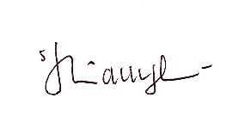
(Apt. Lia Warti, S.Farm., M.Farm.)
NIDN. 0315098104

Mengetahui
Kepala Program Studi Farmasi
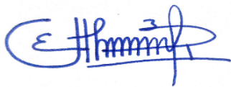
STIKes Medistra Indonesia

Yonathan Tri Atmodjo Reubun, M.Farm
NIDN. 0320099403

SURAT PERNYATAAN KEASLIAN TULISAN
Saya yang bertanda tangan di bawah ini:
Nama : Cindy Astika
NPM : 191560611005
Program Studi : Program Studi Farmasi (S1)
Judul Skripsi : Hubungan Tingkat Pengetahuan Masyarakat Terhadap
Tindakan Swamedikasi Penyakit Diare di RW 007 Kelurahan
Bekasi Jaya

Menyatakan dengan sebenarnya bahwa Skripsi yang saya tulis ini benar-benar hasil karya saya sendiri, bukan merupakan pengambilalihan tulisan atau pikiran orang lain yang saya akui sebagai tulisan atau pikiran saya sendiri.

Apabila dikemudian hari dapat dibuktikan bahwa Skripsi ini adalah hasil jiplakan, maka saya bersedia menerima sanksi atas perbuatan tersebut.

Bekasi, 27 Juli 2023
Yang membuat pernyataan,

Cindy Astika
NPM. 191560611005

KATA PENGANTAR
Puji dan syukur Penulis panjatkan kehadirat Allah SWT, berkat rahmat dan bimbinganNya Penulis dapat menyelesaikan skripsi dengan judul “ Hubungan Tingkat Pengetahuan Masyarakat Terhadap Tindakan Swamedikasi Penyakit Diare di RW 007 Kelurahan Bekasi Jaya” Skripsi ini merupakan salah satu syarat untuk memperoleh gelar Sarjana Farmasi pada Program Studi Farmasi STIKes Medistra Indonesia.

Selama penyusunan karya ilmiah ini, penulis mendapat bantuan dari berbagai pihak, untuk itu dengan segala hormat dan kerendahan hati penulis menyampaikan penghargaan dan terima kasih kepada:
- Usman Ompusunggu, SE selaku Pembina Yayasan Medistra Indonesia.
- Saver Mangandar Ompusunggu, SE Selaku ketua Yayasan STIKes Medistra Indonesia.
- Dr. Lenny Irmawaty Sirait, SST., M.Kes. Selaku Ketua STIKes Medistra Indonesia
- Puri Kresna Wati, SST., MKM. Selaku Wakil Ketua I Bidang Akademik STIKes Medistra Indonesia.
- Sinda Ompusunggu, SH. Selaku wakil ketua II Bidang Kepegawaian, Umum, dan Teknologi Informasi dan Komunikasi STIKes Medistra Indonesia.
- Hainun Nisa, SST, M.Kes. selaku wakil ketua III Bidang kemahasiswaan dan Alumni STIKes Medistra Indonesia
- Yonathan Tri Atmodjo Reubun, M.Farm. selaku Kepala Program Studi Farmasi (S1) STIKes Medistra Indonesia
- Apt. Lia Warti, S.Farm., M.Farm. selaku pembimbing skripsi saya yang sudah memberikan arahan serta motivasi sehingga saya bisa selesai menyusun skripsi ini.
- Seluruh Dosen Program Studi Farmasi yang telah mendidik dan memberikan ilmu selama kuliah.
- Seluruh Dosen dan Staff STIKes Medistra.
- Untuk kedua orang tua saya yang saya cintai yaitu bapak Masropi dan Ibu Siti Rukayah yang selalu memberikan dukungan kepada saya berupa materil, do’a, cinta serta kasih sayang yang tulus sehingga, saya yakin bisa menyelesaikan tugas akhir ini dengan baik, sehingga saya bisa sampai ditahap ini berkat beliau.
- Hana, Linda, Sofa, Indah, Eri selaku teman baik penulis selama masa kuliah. Penulis mengucapkan banyak-banyak terimakasih karena sudah selalu memberi semangat serta dukungan satu sama lain mulai dari saat di kelas, praktikum, melaksanakan penelitian hingga sampai pembuatan skripsi ini.
- Aldila, Kintan, Nabila, Prapti selaku teman baik peneliti di luar lingkungan perkuliahan STIKes Medistra Indonesia yang selalu mendukung penulis selama masa sekolah hingga sampai saat ini.
- Seluruh teman seperjuangan farmasi angkatan 2019 yang selalu memberikan dukungan satu sama lain dalam proses penyusunan skripsi ini.
Penulis menyadari bahwa dalam penyusunan skripsi ini masih jauh dari kata sempurna. Maka dari itu penulis mengharapkan kritik dan saran yang sifatnya membangun dari semua pihak agar kedepannya bisa semakin lebih baik lagi. Semoga skripsi ini dapat bermanfaat khususnya bagi peneliti dan umumnya bagi pembaca.

Bekasi, 27 Juli 2023
Penulis

HUBUNGAN TINGKAT PENGETAHUAN MASYARAKAT TERHADAP TINDAKAN SWAMEDIKASI PENYAKIT DIARE DI RW 007 KELURAHAN BEKASI JAYA

ABSTRAK

Swamedikasi merupakan upaya seseorang menggunakan obat yang dijual bebas tanpa resep dokter untuk melakukan pengobatan sendiri terhadap penyakit atau gejala yang dikenali. Seseorang yang melakukan swamedikasi ini perlu diwaspadai karena kurangnya pengetahuan yang memadai mengenai dosis obat akan berpotensi menyebabkan efek samping dari obat tersebut. Diare adalah suatu keadaan yang dikatakan tidak normal atau tidak seperti biasanya yang ditandai dengan adanya peningkatan volume cair serta frekuensi buang air besar sebanyak tiga kali atau bisa lebih dalam sehari. Tujuan dari penelitian ini untuk mengetahui hubungan tingkat pengetahuan masyarakat terhadap tindakan swamedikasi penyakit diare di RW 007 kelurahan Bekasi Jaya. Penelitian ini merupakan penelitian non ekperimental dengan pendekatan kuantitatif deskriptif analitik. Metode yang digunakan dalam penelitian ini dengan menggunakan rancangan cross sectional. Sampel yang digunakan dalam penelitian ini sebanyak 100 responden. Hasil menunjukkan bahwa responden yang memiliki pengetahuan yang baik sebesar 60%, untuk pengetahuan yang cukup sebesar 30% dan untuk pengetahuan yang kurang sebesar 10%. Hasil analisis tindakan swamedikasi diare menunjukkan bahwa responden mempunyai tindakan swamedikasi dengan kategori baik sebesar 64%, untuk responden dengan kategori cukup sebesar 36%, dan responden dengan kategori kurang 0%. Terdapat hubungan antara tingkat pengetahuan terhadap tindakan swamedikasi penyakit diare dengan nilai signifikansi 0,000 (< 0,050).

Kata kunci : Swamedikasi, diare, tingkat pengetahuan dan tindakan

THE RELATIONSHIP BETWEEN THE LEVEL OF COMMUNITY KNOWLEDGE AND SELF-MEDICATION FOR DIARRHEAL DISEASE IN RW 007 BEKASI JAYA VILLAGE

ABSTRACT

Self-medication is an attempt by a person to use over-the-counter drugs without a doctor's prescription to self-medicate a recognized disease or symptom. Someone who does this self-medication needs to be careful because a lack of adequate knowledge about drug dosages will potentially cause side effects from the drug. Diarrhea is a condition that is said to be abnormal or unusual which is characterized by an increase in liquid volume and the frequency of bowel movements three or more times a day. The purpose of this study was to determine the relationship between the level of public knowledge and self-medication for diarrheal diseases in RW 007 Bekasi Jaya sub-district. This research is a non-experimental research with a quantitative descriptive analytic approach. The method used in this study using a cross sectional design. The sample used in this study was 100 respondents. The results show that 60% of respondents have good knowledge, 30% have sufficient knowledge and 10% have less knowledge. The results of the analysis of self-medication for diarrhea showed that 64% of respondents had good category of self-medication, 36% of respondents with sufficient category, and 0% of respondents with less category. There is a relationship between the level of knowledge on self-medication for diarrhea with a significance value of 0.000 (<0.050).

Keywords: Self-medication, diarrhea knowledge level and action

DAFTAR ISI
COVER i
HALAMAN PERSETUJUAN ii
HALAMAN PENGESAHAN iii
SURAT PERNYATAAN KEASLIAN TULISAN iv
KATA PENGANTAR v
ABSTRAK vii
ABSTRACT viii
DAFTAR ISI ix
DAFTAR TABEL xi
DAFTAR GAMBAR xii
DAFTAR LAMPIRAN xiii
BAB I PENDAHULUAN 1
A. Latar Belakang 1
B. Perumusan Masalah 7
C. Pertanyaan Penelitian 8
1. Pertanyaan Umum 8
2. Pertanyaan Khusus 8
D. Tujuan Penelitian 8
1. Tujuan Umum 8
2. Tujuan Khusus 9
E. Ruang Lingkup Penelitian 9
F. Manfaat Penelitian 10
1. Secara Teoritis 10
2. Secara Metodologi 10
3. Secara Aplikatif 10
BAB II TINJAUAN PUSTAKA 11
A. Swamedikasi 11
1. Pengertian Swamedikasi 11
2. Penggolongan Obat Untuk Swamedikasi 12
3. Kriteria Obat Yang Digunakan Dalam Swamedikasi 15
4. Faktor Penyebab Swamedikasi 15
5. Hal-hal Untuk Menghindari Kesalahan Saat Pengobatan Swamedikasi 17
6. Keuntungan dan Kerugian Melakukan Swamedikasi 18
7. Pengetahuan, Sikap dan Tindakan 19
B. Diare 25
1. Pengertian Diare 25
2. Klasifikasi Diare 26
3. Penyebab Penyakit Diare 27
4. Patofisiologi Diare 28
5. Gejala dan Tanda Diare 28
6. Penularan Diare 29
7. Penanganan Diare 30
8. Pencegahan Diare 32
C. Kerangka Teori 33
BAB III KERANGKA KONSEP DAN HIPOTESIS 34
A. Kerangka Konsep 34
B. Definisi Operasional 35
C. Hipotesis 36
BAB IV METODOLOGI PENELITIAN 37
A. Desain Penelitian 37
B. Metode Yang Digunakan 37
1. Variabel 37
2. Populasi 38
3. Sampel 38
C. Instrumen Penelitian / Teknik Pengumpulan Data 39
D. Alat, Bahan, dan Prosedur Penelitian 40
1. Alat 40
2. Bahan 41
3. Prosedur Penelitian 41
E. Cara pengolahan dan Analisis Data 41
1. Cara Pengolahan 41
2. Analisis data 42
F. Jadwal Penelitian 44
BAB V HASIL PENELITIAN 45
A. Distribusi Frekuensi Karakteristik Responden 45
1. Jenis Kelamin 45
2. Usia 46
3. Pendidikan Terakhir 46
4. Pekerjaan 46
5. Penghasilan 47
B. Tingkat Pengetahuan Swamedikasi Diare 48
C. Tingkat Tindakan Swamedikasi Diare 50
BAB VI PEMBAHASAN 53
A. Pengantar Bab 53
B. Interpretasi Data dan Diskusi Hasil 53
1. Karakteristik Responden 53
2. Tingkat Pengetahuan Responden 56
3. Tingkat Tindakan Responden 65
C. Keterbatasan Penelitian 74
BAB VII PENUTUP 76
A. Simpulan 76
B. Saran 77
DAFTAR PUSTAKA 78
LAMPIRAN 83

DAFTAR TABEL
Tabel III.1. Definisi Operasional 35
Tabel V. 1. Jumlah dan Persentase Jenis Kelamin 45
Tabel V. 2. Jumlah dan Persentase Usia 46
Tabel V. 3. Jumlah dan Persentase Peandidikan Terakhir 46
Tabel V. 4. Jumlah dan Persentase Pekerjaan 46
Tabel V. 5. Jumlah dan Persentase Penghasilan 47
Tabel V. 6. Distribusi Frekuensi Jawaban Responden Terhadap Pengetahuan 48
Tabel V. 7. Kategori Tingkat Pengetahuan 50
Tabel V. 8. Distribusi Frekuensi Jawaban Terhadap Tindakan 50
Tabel V. 9. Kategori Swamedikasi Responden Mengenai Swamedikasi Diare 52
Tabel V. 10. Hubungan antara pengetahuan dengan tindakan swamedikasi 52

DAFTAR GAMBAR
Gambar II. 1. Tanda Golongan Obat Bebas 13
Gambar II. 2. Tanda Golongan Obat Bebas Terbatas 13
Gambar II. 3. Kerangka Teori 33
Gambar III. 1. Kerangka Konsep 34

DAFTAR LAMPIRAN
Lampiran 1. Surat Izin Penelitian 84
Lampiran 2. Surat Balasan Izin Lokasi Penelitian 85
Lampiran 3. Kaji Etik 86
Lampiran 4. Pernyataan Persetujuan Ikut Penelitian 87
Lampiran 5. Lembar Sosiodemografi Responden 88
Lampiran 6. Kuesioner Tingkat Pengetahuan Responden 89
Lampiran 7. Kuesioner Tingkat Tindakan Responden 90
Lampiran 8. Data Nilai Kuesioner Tingkat Pengetahuan Responden 91
Lampiran 9. Data Nilai Kuesioner Tingkat Tindakan Responden 93
Lampiran 10. Data Kuesioner Pengetahuan 95
Lampiran 11. Data Kuesioner Tindakan 96
Lampiran 12. Uji Validitas Kuesioner Tingkat Pengetahuan 97
Lampiran 13. Uji Reabilitas Tingkat Pengetahuan 98
Lampiran 14. Uji Validitas Kuesioner Tingkat Tindakan 99
Lampiran 15. Uji Reabilitas Tingkat Tindakan 100
Lampiran 16. Hasil Uji Chi-square 101
Lampiran 17. Dokumentasi Penelitian 102
Lampiran 18. Biografi Peneliti 103

BAB I

PENDAHULUAN

Latar Belakang
Swamedikasi merupakan upaya seseorang menggunakan obat yang dijual bebas tanpa resep dokter untuk melakukan pengobatan sendiri terhadap penyakit atau gejala yang dikenali (Feli et al., 2022). Beberapa alasan yang dapat mendorong masyarakat Indonesia memilih untuk melakukan pengobatan sendiri atau swamedikasi yaitu penyakit yang dianggap ringan (46%), harga obat yang lebih murah (16%) dan obat mudah untuk diperoleh (9%). Tindakan swamedikasi cenderung mengalami peningkatan di kalangan masyarakat setiap tahunnya. Survei Badan Pusat Statistik (BPS) pada tahun 2011 menunjukkan persentase masyarakat yang melakukan swamedikasi pada tahun 2007 adalah 65.01 %, tahun 2008 adalah 65.59 %, tahun 2009 68.41% dan 68.71% pada tahun 2010 (Nur Amalia et al., 2021).
Seseorang yang melakukan swamedikasi ini perlu diwaspadai karena kurangnya pengetahuan yang memadai mengenai dosis obat akan berpotensi menyebabkan efek samping dari obat tersebut. Terdapat pula kemungkinan tidak memperoleh obat yang sesuai dengan kondisinya tersebut, menyebabkan terjadinya keterlambatan untuk diagnosis pengobatan (Suffah, 2017). Jika seseorang merasakan kesehatannya terganggu atau sakit, seseorang itu akan melalukan usaha untuk mendapatkan kesehatannya kembali. Pilihan untuk mengupayakan kesembuhan dari suatu penyakit, yaitu dengan berobat ke dokter atau mengobati diri sendiri (Simanjuntak et al., 2021). Swamedikasi biasanya dilakukan untuk mengatasi keluhan-keluhan atau penyakit ringan yang banyak dialami oleh masyarakat, seperti pusing, demam, nyeri, batuk, influenza, sakit maag, diare, kecacingan, penyakit kulit dan lain-lain (Sholiha et al., 2019).
Kesalahan yang biasanya terjadi saat menggunakan obat dalam swamedikasi biasanya seperti pemilihan obat yang tidak tepat dan dosis obat yang tidak sesuai. Suatu tindakan yang didasari oleh pengetahuan lebih baik dibandingkan tindakan yang tidak didasari dengan sebuah pengetahuan. Perilaku swamedikasi yang dikatakan tepat apabila telah memenuhi beberapa kriteria, antara lain seperti tepat lama pemberian, tepat indikasi, tepat dalam aturan pakainya, tepat dalam cara penyimpanannya, tepat tindak lanjut apabila swamedikasi yang dilakukan tidak berhasil, dan waspada akan efek samping obat. Apabila terjadi kesalahan dalam melakukan swamedikasi, selain dapat membahayakan kesehatan, juga pemborosan waktu dan biaya, maka dari itu seseorang harus paham tentang obat yang hendak digunakan sesuai ajurannya. (Febriyanti et al., 2021).
Penyakit diare merupakan penyakit yang paling umum dan sering di alami oleh semua orang. Berdasarkan dari data informasi profil kesehatan Indonesia tahun 2017 dari Kemenkes RI, jumlah dari kasus penyakit diare di seluruh indonesia adalah sekitar 7 juta. Biasanya penyakit diare hanya berlangsung dalam beberapa hari biasanya disebut diare akut, namun pada sebagian kasus dapat menjadi berkepanjangan atau disebut dengan diare kronis. Pada umumnya penyakit diare tidak berbahaya jika seseorang tidak mengalami dehidrasi (Ningsih, 2020).
Diare adalah suatu keadaan yang dikatakan tidak normal atau tidak seperti biasanya yang ditandai dengan adanya peningkatan volume cair serta frekuensi buang air besar sebanyak tiga kali atau bisa lebih dalam sehari (Wulandari & Madhani, 2022). Diare merupakan salah satu penyakit yang apabila tidak segera ditangani dapat menyebabkan kematian terutama untuk anak dibawah umur 5 tahun. (Diana et al., 2021).
Penyakit diare biasanya lebih sering menyerang pada balita karena daya tahan tubuh pada balita yang masih lemah, sehingga balita sangat rentang terhadap penyebaran bakteri penyebab diare. Penyakit diare yang disertai dengan adanya muntah yang berkelanjutan dapat menyebabkan dehidrasi. Kasus kematian akibat penyakit diare yang terjadi pada balita yaitu karena dehidrasi. Masih banyak ditemukan kasus seperti ini dan biasanya terjadi karena ketidakmampuan orang tua dalam mendeteksi tanda-tanda bahaya dari penyakit diare (Arbobi, 2018).
Penyebab diare dapat dibagi menjadi beberapa faktor yaitu, faktor infeksi, faktor malabsorbsi, faktor makanan dan faktor psikologis. Infeksi yang terjadi pada penyakit diare dapat disebabkan oleh bakteri, virus, dan parasit. (Wulandari & Madhani, 2022). Faktor lingkungan yang dapat mendukung kejadian pada penyakit diare yaitu sarana air bersih, kualitas bakterologis air, sanitasi, saluran pembuangan air, dan jamban (Aryati et al., 2018). Jenis-jenis diare dibagi menjadi dua, yaitu diare akut dan Diare persisten atau diare kronik. Diare akut merupakan diare yang berlangsung selama kurang dari 14 hari. Diare persisten atau diare kronis adalah diare yang berlangsung selama lebih dari 14 hari (Depkes RI, 2011).
Penyakit diare merupakan salah satu penyakit dimana sampai saat ini masih menjadi masalah pada kesehatan masyarakat, walaupun secara umum angka kesakitan penyakit diare ini masih belum tetap, namun masih sering menimbulkan kejadian luar biasa cukup banyak, bahkan bisa menimbulkan kematian. Penyebab utama kematian pada penyakit diare ini adalah dehidrasi akibat kehilangan cairan dan elektrolit melalui feses. Sementara penyebab lain dari penyakit diare adalah disentri, gizi, dan infeksi (Setiyani, 2020). Menurut WHO penatalaksanaan penyakit diare yaitu rehidrasi, supplement zinc, nutrisi antibiotik selektif dan edukasi orangtua/pengasuh (Rendang Indriyani & Putra, 2020).
Berdasarkan data WHO, memperkirakan terdapat 4 milyar kasus diare terjadi di dunia pada tahun 2007 dan terdapat kasus meninggal diantaranya sebanyak 2.2 juta, sebagian besar anak-anak di bawah umur 5 tahun (Purnama, 2016). Di Indonesia, kejadian penyakit diare untuk kelompok seluruh umur sekitar 3.5%. Bila dilihat dari kelompok umur, prevalensi penyakit diare yang terjadi pada orang dewasa terdeteksi sebanyak 59.5% dengan penyebaran di kelompok umur 17 tahun sampai 74 tahun (Prabandari et al., 2022).
Berdasarkan dari Profil Kesehatan Jawa Barat pada tahun 2016, ditemukan bahwa angka kesakitan pada penyakit diare per 1000 penduduk mencapai 214, dimana jumlah kasus pada penyakit diare yang ditangani berjumlah 1.032.284 kasus. Salah satu wilayah dengan penanganan penyakit diare yang cukup rendah yaitu Kabupaten Bekasi dimana berdasarkan dari laporan tersebut, ditemukan bahwa dari target penemuan 10% sasaran kasus diare yang berjumlah 91.036, hanya 25.251 kasus (27.74%) yang ditangani (Jamil, 2019).
Diare merupakan salah satu masalah utama yang terjadi di kota Bekasi. Kota Bekasi menduduki peringkat ketiga untuk penyakit diare dan masuk ke dalam 10 penyakit tertinggi setiap tahunnya (Dinkes, 2020b). Penderita diare di Kota Bekasi pada tahun 2020 diketahui sebanyak 14.293 atau baru sebesar 20.8% yang ditangani dari target penemuan kasus diare tahun 2020 sebanyak 68.679 kasus. Dari jumlah yang didapat, sebanyak 4.821 kasus merupakan kelompok umur Balita atau sebesar 33.73% dari total kasus diare di Kota Bekasi. Untuk mencegah terjadinya penyakit diare, yang dapat dilakukan antara lain yaitu: rajin mencuci tangan dengan air serta gunakan sabun, terutama sebelum atau setelah makan, setelah menyentuh daging mentah, setelah menggunakan toilet, dan setelah bersin atau batuk, serta mengkonsumsi makanan dan minuman yang matang atau yang sudah dimasak (Dinkes, 2020c).
Pada bulan Oktober pada tahun 2018 di wilayah Kota Bekasi terjadi Kejadian Luar Biasa (KLB) diare di Kecamatan Jati Sampurna sebanyak 25 orang penderita. Faktor resiko yang terjadi pada kasus ini adalah dari sumber air minum yang terkontaminasi oleh bakteri. Kasus Kejadian Luar Biasa (KLB) Diare yang terjadi di Kecamatan Jati Sampurna terbanyak yaitu pada umur 20-44 tahun sebanyak 10 orang. Diikuti pada kelompok umur 45-54 tahun sebanyak 7 orang dan kelompok umur 55-59 tahun sebanyak 5 orang. Dan pada kelompok umur lansia terdapat penderita sebanyak 2 orang, serta pada kelompok umur 10-14 tahun terdapat 1 orang penderita. Sedangkan pada usia bayi dan anak-anak tidak ada kasus (Dinkes, 2020a).
Pada penelitian N. K. W. D. Sari & Hadi, (2021) dari hasil analisis diperoleh proporsi penderita diare pada usia 12–45 tahun memiliki angka penderita paling tinggi yaitu sejumlah 20 orang (37%). Sosiodemografi merupakan salah satu faktor yang sering dijumpai dalam mempengaruhi kejadian diare yaitu umur. Semakin muda usia seseorang, semakin tinggi kecenderungan terserang diare. Daya tahan tubuh yang rendah membuat tingginya angka kejadian diare.
Pada penelitian Suffah, (2017), tingkat pengetahuan mengenai swamedikasi diare pada masyarakat kecamatan Karanggeneng Lamongan diperoleh hasil yaitu “CUKUP” dengan persentase yang didapatkan sebesar 54.25%. Kemudian untuk tindakan swamedikasi diare pada masyarakat kecamatan Karanggeneng Lamongan mendapatkan hasil yaitu untuk sebagian besar tindakannya yaitu “CUKUP” dengan persentase yang didapatkan sebesar 57.75%.
Pada penelitian Wulandari & Madhani, (2022) menunjukkan hasil analisis tingkat pengetahuan dari 211 sampel penelitian menunjukan terdapat 110 responden (52.1%) memiliki tingkat kategori pengetahuan “Baik”, kemudian 57 responden (27%) tergolong kategori berpengetahuan “Cukup”, dan 44 responden (20.9%) masuk ke dalam kategori berpengetahuan kurang. Dari hasil tersebut menggambarkan bahwa tingkat pengetahuan ibu terhadap diare pada balita di RW 04 kelurahan Jagakarsa lebih banyak berkategori “Baik”. Berdasarkan hasil kategori tingkat perilaku responden mengenai swamedikasi diare memperlihatkan bahwa terdapat 211 sampel penelitian dengan hasil perilaku “Baik” sebanyak 47.4%, hal ini menunjukan sebagian besar ibu di Jagakarsa sudah memiliki perilaku yang baik dalam mengobati anak yang mengalami diare.
Berdasarkan latar belakang diatas maka peneliti tertarik untuk melakukan penelitian tentang Hubungan Tingkat Pengetahuan Masyarakat Terhadap Tindakan Swamedikasi Penyakit Diare di RW 007 Kelurahan Bekasi Jaya.

Perumusan Masalah
Swamedikasi merupakan upaya seseorang menggunakan obat yang dijual bebas tanpa resep dokter untuk melakukan pengobatan sendiri terhadap penyakit atau gejala yang dikenali. Seseorang yang melakukan swamedikasi perlu diwaspadai karena kurangnya pengetahuan yang memadai mengenai dosis obat akan berpotensi menyebabkan efek samping dari obat tersebut. Masyarakat kelurahan Bekasi Jaya memiliki lingkungan yang rawan banjir. Dimana penyakit diare masuk kedalam urutan 10 besar penyakit setiap bulannya di Puskesmas Bekasi Jaya. Penelitian ini bertujuan untuk mengetahui tingkat pengetahuan masyarakat RW 007 kelurahan Bekasi Jaya terhadap tindakan swamedikasi pada penyakit diare.

Pertanyaan Penelitian

Pertanyaan Umum
- Bagaimana hubungan tingkat pengetahuan masyarakat terhadap tindakan swamedikasi penyakit diare di RW 007 kelurahan Bekasi Jaya.

Pertanyaan Khusus
- Bagaimana gambaran dari sosiodemografi pada masyarakat kelurahan Bekasi Jaya.
- Bagaimana gambaran tingkat pengetahuan swamedikasi diare pada masyarakat kelurahan Bekasi Jaya.

Tujuan Penelitian

Tujuan Umum
- Untuk mengetahui hubungan tingkat pengetahuan masyarakat terhadap tindakan swamedikasi penyakit diare di RW 007 kelurahan Bekasi Jaya.

Tujuan Khusus
- Untuk mengetahui gambaran sosiodemografi pada masyarakat RW 007 kelurahan Bekasi Jaya.
- Untuk mengetahui tingkat pengetahuan swamedikasi diare pada masyarakat kelurahan Bekasi Jaya.

Ruang Lingkup Penelitian
Ruang lingkup penelitian ini untuk mengukur tingkat pengetahuan masyarakat mengenai tindakan swamedikasi penyakit diare di kelurahan Bekasi Jaya. Lokasi yang diambil oleh peneliti ini dilakukan di Bekasi Jaya. Jangka penelitian ini dimulai dari bulan Februari hingga bulan April 2023. Besar sampel yang diambil dalam penelitian ini sekitar 100 responden. Dengan memenuhi kriteria inklusi dan ekslusi. Penelitian ini merupakan penelitian non eksperimental dengan pendekatan secara analisis deskriptif, teknik pengambilan sampel menggunakan Purposive Sampling dimana akan dilakukan penyebaran kuesioner kepada masyarakat kelurahan Bekasi jaya.

Manfaat Penelitian

Secara Teoritis
Hasil penelitian ini diharapkan dapat menjadi rujukan untuk mengembangkan ilmu pengatahuan mengenai tindakan swamedikasi mengenai diare dimasyarakat.

Secara Metodologi
Penelitian ini diharapkan bisa bermanfaat bagi peneliti untuk menambah wawasan serta memperdalam ilmu pengetahuan yang telah dipelajari.

Secara Aplikatif
Penelitian ini diharapkan bisa bermanfaat untuk menambah wawasan dan pengetahuan terkait swamedikasi diare khususnya bagi masyarakat yang berminat di bidang kesehatan.

BAB II

TINJAUAN PUSTAKA

Swamedikasi

Pengertian Swamedikasi
Swamedikasi atau biasa disebut dengan pengobatan sendiri adalah sebuah upaya untuk seseorang dalam upaya mengobati dirinya sendiri dengan mengenali gejala atau penyakit yang dirasakan dengan memilih obatnya sendiri (Nur Amalia et al., 2021).
Swamedikasi yang berarti mengobati segala keluhan yang ada pada diri sendiri dengan memberikan obat-obatan yang sederhana yang dapat dibeli secara bebas di apotek atau toko obat atas inisiatif sendiri tanpa nasehat dari seorang dokter atau tenaga kesehatan lainnya terlebih dahulu (Robiyanto et al., 2018).
Seseorang yang melakukan swamedikasi ini perlu diwaspadai karena kurangnya pengetahuan yang memadai mengenai dosis obat akan berpotensi menyebabkan efek samping dari obat tersebut. Terdapat pula kemungkinan tidak memperoleh obat yang sesuai dengan kondisinya tersebut, menyebabkan terjadinya keterlambatan untuk diagnosis pengobatan (Suffah, 2017).
Pengobatan sendiri atau biasa disebut dengan swamedikasi adalah bagian dari upaya masyarakat untuk menjaga kesehatannya sendiri. Swamedikasi biasanya dilakukan untuk mengatasi keluhan-keluhan atau penyakit ringan yang banyak dialami oleh masyarakat, seperti pusing, demam, nyeri, batuk, influenza, sakit maag, diare, kecacingan, penyakit kulit dan lain-lain (Sholiha et al., 2019).
Kesalahan yang biasanya terjadi saat menggunakan obat dalam swamedikasi biasanya seperti pemilihan obat yang tidak tepat dan dosis obat yang tidak sesuai. Suatu tindakan yang didasari oleh pengetahuan lebih baik dibandingkan tindakan yang tidak didasari dengan sebuah pengetahuan. Perilaku swamedikasi yang dikatakan tepat apabila telah memenuhi beberapa kriteria, antara lain seperti tepat lama pemberian, tepat indikasi, tepat dalam aturan pakainya, tepat dalam cara penyimpanannya, tepat tindak lanjut apabila swamedikasi yang dilakukan tidak berhasil, dan waspada akan efek samping obat. Apabila terjadi kesalahan dalam melakukan swamedikasi, selain dapat membahayakan kesehatan, juga pemborosan waktu dan biaya, maka dari itu seseorang harus paham tentang obat yang hendak digunakan sesuai ajurannya. (Febriyanti et al., 2021).

Penggolongan Obat Untuk Swamedikasi
Obat adalah suatu bahan atau paduan bahan yang digunakan untuk mempengaruhi atau menyelidiki suatu sistem fisiologi atau keadaan patologi dalam rangka penetapan diagnosis, pencegahan, penyembuhan, pemulihan, peningkatan kesehatan dan kontrasepsi untuk manusia (Riyanti & Emelia, 2021).
- Penggolongan obat yang digunakan untuk swamedikasi yaitu (Riyanti & Emelia, 2021):
- Obat bebas
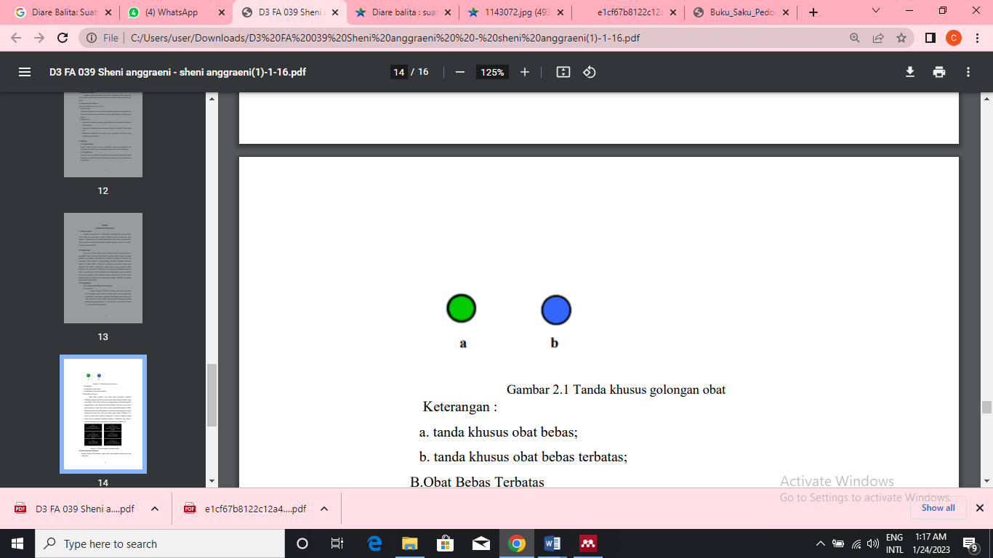
Gambar II. 1. Tanda Golongan Obat Bebas
(Sumber: Anggreani, 2020)

Obat bebas merupakan obat yang bisa dibeli bebas di apotek, bahkan di warung, tanpa menggunakan resep dokter, yang ditandai dengan lingkaran berwarna hijau bergaris tepi hitam. Obat bebas ini digunakan untuk mengobati gejala atau penyakit yang ringan, contohnya seperti: paracetamol.
- Obat bebas terbatas
Gambar II. 2. Tanda Golongan Obat Bebas Terbatas
(Sumber: Anggreani, 2020)

Obat bebas terbatas merupakan obat-obatan yang dalam jumlah tertentu masih bisa dibeli di apotek, tanpa menggunakan resep dokter, dan disertai dengan tanda peringatan. Tanda khusus pada kemasan obat bebas terbatas yaitu lingkaran biru dengan garis tepi berwarna hitam, contohnya seperti: CTM
- Tanda Obat bebas terbatas
Tanda peringatan khusus pada obat bebas terbatas adalah :
- P.No. 1: Awas! Obat keras. Bacalah aturan pemakaiannya.
- P.No. 2: Awas! Obat keras. Hanya untuk kumur, jangan ditelan.
- P.No. 3: Awas! Obat keras. Hanya untuk bagian luar dari badan.
- P.No. 4: Awas! Obat keras. Hanya untuk dibakar.
- P.No. 5: Awas! Obat keras. Tidak boleh ditelan
- P.No. 6: Awas! Obat Keras. Obat Wasir, Jangan ditelan
- Obat wajib apotek
Obat wajib apotek yaitu obat keras yang dapat diberikan oleh apoteker kepada pasien di apotek tanpa menggunakan resep dokter. Apoteker di apotek dalam melayani pasien yang memerlukan obat dimaksud diwajibkan untuk (Suffah, 2017):
- Memenuhi ketentuan dan batasan dalam tiap jenis obat per pasien.
- Membuat catatan pasien, serta obat yang telah diserahkan pada pasien.
- Memberikan informasi meliputi dosis, aturan pakainya. Kontraindikasi, efek sampingnya, atau hal-hal lain yang perlu diperhatikan oleh pasien.

Kriteria Obat Yang Digunakan Dalam Swamedikasi
Terdapat beberapa jenis obat yang dapat digunakan dalam swamedikasi meliputi: obat bebas, obat bebas terbatas, dan OWA (Obat Wajib Apotek). Sesuai Permenkes No.919/MENKES/PER/X/1993, kriteria obat yang dapat diserahkan tanpa resep dokter yaitu (Jamin et al., 2021):
- Tidak dikontraindikasikan untuk penggunaan pada anak di bawah 2 tahun, untuk wanita hamil, dan orang tua di atas 65 tahun.
- Pengobatan sendiri dengan obat dapat bertujuan agar tidak memberikan risiko pada kelanjutan penyakit yang diderita.
- Penggunaan obatnya tidak memerlukan cara atau alat khusus yang harus dilakukan oleh tenaga kesehatan.
- Penggunaannya diperlukan untuk penyakit yang memiliki prevalensinya tinggi di Indonesia.
- Obat yang dimaksud memiliki khasiat keamanan yang dapat di pertanggungjawabkan untuk digunakan dalam pengobatan sendiri.

Faktor Penyebab Swamedikasi
Faktor Penyebab Swamedikasi Menurut WHO, dalam peningkatan kesadaran untuk pengobatan sendiri atau yang disebut swamedikasi diakibatkan oleh beberapa faktor berikut (Saputra et al., 2020):
- Faktor Sosial Ekonomi
Dengan meningkatnya pengetahuan pada masyarakat, dapat mengakibatkan semakin tinggi tingkat pendidikannya dan semakin mudah pula akses untuk mendapatkan informasi. Sehingga munculah ketertarikan sesorang terhadap masalah kesehatan yang dapat mengakibatkan keikut sertaan seseorang tersebut dalam pengambilan keputusan untuk masalah kesehatannya.
- Gaya Hidup
Kesadaran akan adanya gaya hidup yang dapat berakibat pada kesehatan, membuat semakin banyak orang untuk lebih peduli dalam menjaga kesehatannya dan mencegah penyakit daripada harus mengobati misalnya seperti menghindari merokok dan melakukan diet yang seimbang.
- Kemudahan Memperoleh Produk Obat
Adanya kemudahan dalam memperoleh produk obat membuat pasien merasa lebih nyaman jika obat yang dibeli bisa diperoleh dimana saja daripada harus menunggu lama di rumah sakit, klinik atau pusat kesehatan lainnya.
- Faktor Kesehatan Lingkungan
Adanya pemilihan nutrisi yang tepat, dan lingkungan perumahan yang sehat dan bersih dapat meningkatkan kemampuan masyarakat untuk menjaga dan mempertahankan kesehatannya serta mencegah dari adanya penyakit.
- Ketersediaan Produk Baru
Produk obat untuk swamedikasi saat ini semakin banyak dan terdapat pula beberapa pilihan. Hal tersebut dikarenakan semakin banyak produk obat baru yang tersedia, dan lebih sesuai. Terdapat pula beberapa produk obat yang sudah dikenal sejak lama serta mempunyai nilai keamanan yang baik dan telah masuk ke dalam kategori obat bebas.
Semakin banyak masyarakat yang melakukan swamedikasi, maka diperlukan pula informasi mengenai obat yang tepat dan sesuai dengan kebutuhan. Oleh sebab itu, peran apoteker disini sangat diperlukan untuk memberikan informasi yang tepat tentang obat yang diberikan kepada pasien atau konsumen (Saputra et al., 2020).

Hal-hal Untuk Menghindari Kesalahan Saat Pengobatan Swamedikasi
Menurut BPOM (2014) untuk menghindari kesalahan pengobatan sendiri atau swamedikasi, ada hal-hal yang harus diperhatikan (Ningsih, 2020) yaitu:
- Memahami dan mengenali kondisi masing-masing ketika akan melakukan swamedikasi.
- Memahami kemungkinan ada interaksi obat.
- Mengetahui obat-obat apa saja yang dapat digunakan untuk swamedikasi.
- Mewaspadai adanya efek samping yang mungkin akan terjadi.
- Meneliti obat yang akan dibeli.
- Mengetahui cara penggunaan obat yang benar.
- Mengetahui cara penyimpanan obat yang baik.

Keuntungan dan Kerugian Melakukan Swamedikasi
Dalam melakukan pengobatan swamedikasi terdapat keuntungan dan kerugian yang dapat terjadi (Jamin et al., 2021) yaitu seperti:
- Keuntungan dalam melakukan swamedikasi:
- Aman apabila digunakan sesuai dengan aturan.
- Efektif untuk dapat menghilangkan keluhan.
- Efisiensi dalam hal biaya.
- Efisiensi dalam hal waktu.
- Pasien bisa diikut sertakan dalam mengambil keputusan terapi dan dapat meringankan beban pemerintah dalam keterbatasan jumlah tenaga dan sarana kesehatan di masyarakat.
- Kerugian Melakukan Swamedikasi:
- Efek samping yang mungkin jarang muncul namun bisa menyebabkan keparahan.
- Adanya interaksi obat yang berbahaya.
- Pemilihan dosis obat yang tidak tepat dan pemilihan terapi yang salah.

Pengetahuan, Sikap dan Tindakan
- Pengetahuan
- Definisi Pengetahuan
Pengetahuan merupakan hasil dari penginderaan manusia, atau dari hasil tahu seseorang terhadap objek melalui indera yang dimilikinya seperti, mata, hidung, telinga dan panca indera lainnya. Sebagian besar pengetahuan seseorang dapat diperoleh melalui indera penglihatan dan indera pendengaran. Menurut Notoatmodjo pada tahun 2016, terdapat 6 tingkat pengetahuan (Jamin et al., 2021) yaitu:
- Tahu (know)
Tahu atau know dapat diartikan sebagai mengingat kembali memori yang telah ada sebelumnya.
- Memahami (comprehension)
Memahami merupakan suatu kemampuan seseorang untuk menjelaskan secara benar tentang objek yang diketahuinya dan dapat menginterprestasikan materi tersebut secara benar.

- Aplikasi (application)
Aplikasi merupkan suatu kemampuan seseorang untuk menggunakan materi yang telah dipelajari pada situasi dan kondisi yang sebenarnya.
- Analisis (analysis)
Analisis merupakan suatu kemampuan seseorang dalam menjabarkan dan atau memisahkan, kemudian mencari hubungan antara komponen-komponen yang didapat dalam suatu masalah atau objek yang diketahuinya.
- Sintesis (synthesis)
Sintesis merupakan suatu kemampuan seseorang dalam hal meletakkan atau menghubungkan bagian-bagian dalam suatu bentuk keseluruhan baru.
- Evaluasi (evaluation)
Evaluasi merupakan kemampuan seseorang untuk melaksanakan penilaian terhadap suatu materi/objek tertentu. Pengukuran pengetahuan seseorang dapat dilakukan dengan melakukan wawancara atau angket yang menanyakan tentang isi materi yang ingin diukur dari subjek penelitian atau responden.

- Faktor-faktor yang mempengaruhi pengetahuan
Terdapat beberapa faktor yang dapat mempengaruhi pengetahuan seseorang. Fitriani, 2015 berpendapat bahwa faktor-faktor tersebut adalah sebagai berikut (Ningsih, 2020):
- Pendidikan
Pendidikan merupakan suatu usaha untuk mengembangkan suatu keperibadian dan kemampuan di dalam dan di luar sekolah yang berlangsung seumur hidup. Pendidikan mempengaruhi suatu proses belajar, semakin tinggi pendidikan seseorang maka semakin mudah pula orang tersebut untuk mendapatkan informasi. Pendidikan tinggi seseorang bisa didapatkan baik itu memalui orang lain maupun media massa. Semakin banyak informasi yang masuk, semakin banyak pula pengetahuan yang didapat tentang kesehatan.
- Sosial budaya dan ekonomi
Status ekonomi seseorang juga dapat menentukan ketersediaan fasilitas yang diperlukan untuk melakukan kegiatan tertentu, sehingga status sosial ekonomi dapat mempengaruhi pengetahuan seseorang.
- Media massa/informasi
Informasi yang diperoleh seseorang baik itu dari pendidikan formal maupun non formal dapat memberikan pengetahuan jangka pendek (immediate impact), sehingga menghasilkan perubahan dan peningkatan pengetahuan. Saat ini kemajuan teknologi menyediakan bermacam-macam media massa yang dapat mempengaruhi pengetahuan masyarakat mengenai informasi baru. Sarana komunikasi yang dimaksud seperti televisi, radio, surat kabar, majalah, penyuluhan, dan lain-lain, hal ini pempunyai pengaruh besar terhadap pembentukan opini dan kepercayaan orang.
- Lingkungan
Lingkungan memiliki pengaruh terhadap proses masuknya pengetahuan ke dalam individu yang berada pada lingkungan tersebut. Hal ini terjadi karena adanya interaksi timbal balik yang akan direspon sebagai pengetahuan.
- Usia
Usia seseorang dapat mempengaruhi daya tangkap dan pola pikir seseorang. Bertambahnya usia seseorang akan semakin berkembang pula pola pikir dan daya tangkap seseorang sehingga pengetahuan yang diperoleh akan semakin banyak.

- Pengalaman
Pengetahuan bisa diperoleh dari pengalaman pribadi ataupun pengalaman dari orang lain. Pengalaman ini merupakan suatu cara untuk memperoleh kebenaran suatu pengetahuan.
- Sikap
Sikap yang dimaksud merupakan respons tertutup seseorang terhadap objek tertentu, yang sudah melibatkan faktor pendapat dan emosi yang bersangkutan. Sikap mempunyai tiga komponen pokok, (Jamin et al., 2021) yaitu:
- Kepercayaan atau keyakinan, adanya suatu ide, dan konsep terhadap suatu objek.
- Kehidupan emosional atau evaluasi seseorang terhadap suatu objek.
- Kecenderungan dalam melakukan Tindakan (tend to behave).
Dari Ketiga komponen tersebut secara bersama - sama dapat membentuk sikap yang utuh atau total attitude. Dalam menentukan sikap yang utuh yang memegang peranan penting ini yaitu, pengetahuan, pikiran, keyakinan dan emosi. Seperti halnya pengetahuan, sikap juga memiliki beberapa tingkatan berdasarkan intensitasnya, (Jamin et al., 2021)yaitu:

- Menerima (Receiving)
Sikap menerima dapat diartikan bahwa seseorang atau subjek mau dan memerhatikan objek.
- Merespon (Responding)
Sikap merespon dapat diartikan memberikan jawaban atau tanggapan pertanyaan atau objek yang dihadapi.
- Menghargai (Valuing)
Sikap menghargai dapat diartikan bahwa seseorang memberikan nilai yang positif terhadap objek, dalam arti membahasnya dengan orang lain, bahkan mengajak atau mempengaruhi atau menganjurkan orang lain merespon.
- Bertanggung jawab (Responsible)
Sikap bertanggung jawab atas segala hal yang telah diyakininya dengan segala risiko merupakan suatu sikap yang paling tinggi. Sikap dapat diukur secara langsung dan tidak langsung. Secara langsung dapat dinyatakan bagaimana pendapat atau pernyataan responden terhadap suatu objek.
- Tindakan
Tindakan adalah suatu perbuatan subjek terhadap objek. Tindakan dapat dikatakan merupakan tindak lanjut dari sebuah sikap. Suatu sikap belum tentu ada dalam tindakan, sebab untuk terwujudnya suatu tindakan tersebut perlu faktor lain antara lain adanya fasilitas atau sarana dan prasarana. Tindakan dapat dibedakan menjadi tiga tingkatan, (Jamin et al., 2021) yaitu:
- Praktik terpimpin (guide response)
Apabila seseorang telah melakukan sesuatu tetapi masih tergantung pada tuntunan atau menggunakan panduan.
- Praktik secara mekanisme (mechanism)
Apabila seseorang telah melakukan atau mempraktikkan sesuatu hal secara otomatis maka dapat disebut sebagai praktik atau tindakan mekanis.
- Adopsi (adoption)
Adopsi merupakan suatu tindakan atau praktik yang sudah berkembang. Untuk mengukur suatu perilaku dapat dilakukan dengan cara langsung atau tidak langsung. Secara langsung dapat dilakukan dengan cara melihat tindakan atau kegiatan yang dilakukan responden, sedangkan secara tidak langsung dapat dilakukan dengan wawancara terhadap kegiatan-kegiatan yang telah dilakukan responden dimasa lampau.

Diare

Pengertian Diare
Penyakit diare merupakan penyakit yang paling umum dan sering di alami oleh semua orang. Berdasarkan dari data informasi profil kesehatan Indonesia tahun 2017 dari Kemenkes RI, jumlah dari kasus penyakit diare di seluruh indonesia adalah sekitar 7 juta. Biasanya penyakit diare hanya berlangsung dalam beberapa hari biasanya disebut diare akut, namun pada sebagian kasus dapat menjadi berkepanjangan atau disebut dengan diare kronis. Pada umumnya penyakit diare tidak berbahaya jika seseorang tidak mengalami dehidrasi (Ningsih, 2020).
Diare adalah suatu keadaan yang dikatakan tidak normal atau tidak seperti biasanya yang ditandai dengan adanya peningkatan volume cair serta frekuensi buang air besar sebanyak tiga kali atau bisa lebih dalam sehari (Wulandari & Madhani, 2022).

Klasifikasi Diare
Penyakit diare menurut WHO (2005) dapat diklasifikasikan menjadi:
- Diare akut, merupakan penyakit diare yang dapat berlangsung kurang dari 14 hari.
- Disentri, merupakan diare yang disertai dengan adanya darah.
- Diare persisten, merupakan penyakit diare yang dapat berlangsung lebih dari 14 hari.
- Diare yang disertai dengan adanya malnutrisi berat.
Penyakit diare dapat dibagi menjadi diare akut apabila kurang dari 2 minggu, disebut diare persistensi jika berlangsung selama 2-4 minggu, dan diare kronik jika berlangsung lebih dari 4 minggu (Jamin et al., 2021).

Penyebab Penyakit Diare
Penyakit diare dibagi menjadi dua yaitu ada diare akut dan diare kronis. Umumnya penyebab dari penyakit diare akut antara lain dari virus, bakteri dan parasit hingga alergi. Melalui makanan benda asing tersebut dapat masuk kedalam tubuh. Lalat adalah Salah satu hewan pembawa bakteri. Makanan yang telah terkontaminasi oleh lalat sebaiknya tidak dikonsumsi dan langsung dibuang saja. Kuman merupakan salah satu penyebab terjadinya penyakit diare akut, cara kuman masuk kedalam tubuh ketika kita sedang makan dimana tangan kita masih dalam keadaan kotor atau belum mencuci tangan. Penyakit diare kronis penyebab umumnya yaitu radang pada saluran pencernaan, yaitu seperti corhn, olitis ulseratif, olitis mikroskopik. Salah satu penyebab dari diare kronis yaitu penyalahgunaan alkohol (Ningsih, 2020).
Penyebab penyakit diare dapat dikelompokkan menjadi (Jamin et al., 2021):
- Virus: Rotarivirus, Adenovirus.
- Bakteri: Escherichia coli, Shigella sp.
- Parasit: Entamoeba histolytica, Giardia Lambia, Cryptosporidium.
- Keracunan makanan.
- Malabsorpsi: Karbohidrat, lemak, dan protein.
- Alergi makanan.
- Imunodefisiensi: AIDS

Patofisiologi Diare
Mekanisme yang dapat menyebabkan timbulnya penyakit diare yaitu adanya gangguan osmotik, gangguan sekresi, dan gangguan motilitas usus. Diare akut terjadi karena adanya mikroorganisme yang masuk ke dalam saluran cerna, lalu mikroorganisme tersebut berkembang biak setelah berhasil melewati asam lambung, mikroorganisme tersebut membentuk toksin (endotoksin), kemudian terjadilah rangsangan pada mukosa usus yang dapat menyebabkan terjadinya hiperperistaltik dan sekresi cairan tubuh yang mengakibatkan terjadinya diare (Hidayati, 2017).

Gejala dan Tanda Diare
Terdapat beberapa gejala dan tanda dari penyakit diare antara lain (N. K. Sari et al., 2017):
- Gejala umum
- Gejala khas diare yaitu tinja cair atau lembek dan sering.
- Pada gastroenteritis akut muntah, biasanya menyertai diare.
- Demam, bisa mendahului atau tidak mendahului gejala diare.
- Gejala dehidrasi, yaitu mata cekung dan tampak gelisah.
- Gejala spesifik
    - Vibro cholerae yaitu diare hebat dengan warna tinja seperti cucian beras dan berbau amis.
    - Disenteriform yaitu tinja berlendir dan berdarah.

Penularan Diare
Sebagian besar penyakit diare disebabkan oleh kuman seperti virus dan bakteri. Penularan melalui orofekal pada penyakit diare terjadi dengan adanya mekanisme berikut ini (Jamin et al., 2021):
- Media penularan utama bisa dari melalui air. Diare bisa terjadi apabila seseorang menggunakan air minum yang sudah tercemar, baik itu tercemar dari sumbernya, bisa juga tercemar selama perjalanan sampai ke rumah-rumah, atau tercemar pada saat disimpan di rumah. Pencemaran di rumah dapat terjadi apabila tempat penyimpanan tidak tertutup atau bila tangan yang kotor menyentuh air penyimpanan tidak tertutup atau apabila tangan yang kotor menyentuh air pada saat mengambil air dari tempat penyimpanan.
- Melalui tinja yang terinfeksi. Apabila tinja sudah terinfeksi, tinja tersebut mengandung virus atau bakteri dalam jumlah besar. Apabila tinja tersebut dihinggapi oleh binatang, kemudian binatang tersebut hinggap di makanan yang akan kita konsumsi, maka makanan itu dapat menularkan diare ke orang yang memakannya. Faktor-faktor yang meningkatkan risiko diare adalah:
- Bayi yang sudah berusia 4 bulan sudah tidak diberi ASI eksklusif lagi. Jadi ASI eksklusif adalah pemberian ASI saja pada waktu bayi berusia 0-4 bulan. Hal ini akan dapat meningkatkan risiko kesakitan dan kematian karena diare, karena ASI banyak mengandung zat-zat kekebalan terhadap infeksi.
- Memberikan susu formula ke dalam botol pada bayi. Pemakaian botol akan dapat meningkatkan risiko pencemaran kuman, dan susu dapat terkontaminasi oleh kuman melalui botol yang tidak dicuci secara bersih. Kuman akan dapat cepat berkembang bila susu tidak segera diminum.
- Menyimpan makanan pada suhu kamar. Kondisi tersebut akan dapat menyebabkan permukaan pada makanan mengalami kontak dengan peralatan makan yang merupakan media yang sangat baik bagi perkembangan mikroba.
- Tidak mencuci tangan pada saat memasak, atau makan, dan sesudah buang air besar (BAB) dan kemungkinan dapat terkontaminasi langsung.

Penanganan Diare
            - Tindakan Farmakologi
- Golongan obat antidiare antara lain (Mutmainah, 2020):
              - Kemoterapeutika: golongan obat ini untuk terapi kausal yaitu memberantas bakteri penyebab diare.
Contohnya: Antibiotika, Sulfonamida, dan senyawa kinolon
              - Obstipansia: golongan obat ini untuk terapi simtomatis yang menghentikan diare dengan beberapa cara yaitu:
                - Zat-zat penekan perilstatik: untuk memperlambat gerakan perilstatik pada usus sehingga dapat memberikan lebih banyak waktu untuk resorpsi air dan elektrolit pada mukosa usus.
Contohnya: Loperamid, Atropin.
                - Adstrigensia: untuk menciutkan selaput lendir usus
Contohnya: Tanin, Alumunium.
                - Adsorbensia: untuk menyerap zat-zat beracun yang dihasilkan bakteri ataupun dari makanan.
Contohnya: Kaolin, Pektin, Alumunium, Garam bismut.
              - Spasmolitik: golongan obat ini untuk zat-zat yang dapat melepaskan kejang-kejang otot yang mengakibatkan nyeri perut pada diare.
Contohnya: Papaverin.
            - Tindakan Non Farmakologi
Tindakan non farmakologis untuk penanganan diare yaitu (Mutmainah, 2020):
- Mengkonsumsi makanan dan minuman secara normal.
- Banyak mengkonsumsi garam oralit.
- Diasarankan untuk menghindari makan makanan yang pedas dan asam.

Pencegahan Diare
Penyakit diare dapat dicegah melalui promosi kesehatan, antara lain (Jamin et al., 2021):
- Menggunakan air bersih. Tanda-tanda air bersih yaitu tidak berwarna, tidak berbau, dan tidak berasa.
- Memasak air hingga mendidih sebelum diminum dilakukan untuk mematikan sebagian besar kuman penyakit.
- Mencuci tangan dengan menggunakan sabun pada waktu sebelum makan, sesudah makan, dan sesudah buang air besar (BAB).
- Memberikan ASI pada anak sampai berusia dua tahun.
- Menggunakan jamban yang bersih.
- Membuang tinja dengan benar.

Kerangka Teori
Pengetahuan
Swamedikasi diare
Diare akut pada masyarakat dewasa
- Mengetahui definisi dari diare, penyebab diare, dan pencegahan diare
- Mengetahui terapi yang tepat saat mengalami diare, seperti obat apa yang diberikan dan terapi non farmakologi
- Mengetahui perlakuan pada suatu obat
- Mengetahui keterangan yang tertera pada kemasan atau leaflet obat
- Tahu
- Memahami
- Aplikasi
- Analisis
- Sintesis
- Evaluasi
Faktor-faktor yang mempengaruhi pengetahuan (Ningsih, 2020):
- Pendidikan
- Sosial budaya dan ekonomi
- Media massa/informasi
- Lingkungan
- Usia
- Pengalaman

Gambar II. 3. Kerangka Teori

BAB III

KERANGKA KONSEP DAN HIPOTESIS

Kerangka Konsep
Diare
Diare Akut
Pengobatan yang dilakukan
Pengobatan Sendiri (Self Medication)
Pengetahuan
- Mengetahui definisi dari diare, penyebab diare, dan pencegahan diare
- Mengetahui terapi yang tepat saat mengalami diare, seperti obat apa yang diberikan dan terapi non farmakologi
- Mengetahui perlakuan pada suatu obat
- Mengetahui keterangan yang tertera pada kemasan atau leaflet obat

Tindakan
- Pemilihan obat yang sesuai dengan jenis diare dan lamanya diare yang dialami
- Hal yang dilakukan sebelum mengonsumsi obat
- Perlakuan pada suatu obat
- Hal yang dilakukan jika swamedikasi tidak berhasil
- Hal yang dilakukan jika tidak memahami aturan pakai
- Hal yang dilakukan untuk mengobati diare
Diare Kronis

Sikap

Gambar III. 1. Kerangka Konsep

= Variabel yang di teliti

= Variabel yang tidak diteliti

Definisi Operasional

Table III.1. Definisi Operasional
No. | Variabel | Definisi Operasional | Skala | Alat Ukur | Hasil Ukur | Keterangan
1 | Usia | Waktu kelahiran responden sampai dengan ulang tahun sekarang | Ordinal | Kuesioner | 25-34 tahun  35-45 tahun
2 | Pendidikan | Jenjang pendidikan terakhir sesuai ijazah terakhir responden | Ordinal | Kuesioner | SD  SMP  SMA  Sarjana
3 | Pekerjaan | Kegiatan yang dilakukan responden setiap harinya untuk mendapatkan penghasilan | Nominal | Kuesioner | Mahasiswa  Pegawai negri  Pegawai swasta  Pedagang  Lainnya
4 | Penghasilan | Jumlah penghasilan yang didapatkan responden setiap bulannya | Rasio | Kuesioner | < 500.000  500.000-1.000.000  1.000.000-2.500.000  2.500.000-5.000.000  >5.000.000
5 | Penyakit diare | Ingin mengetahui sejauh mana responden mengetahui penyakit diare dengan mengisi kuesioner | Nominal | Kuesioner | Benar = 1  Salah = 0
6 | Tingkat Pengetahuan | Kemampuan responden untuk menjawab pertanyaan dengan baik dan benar dalam kuesioner yang diberikan | Nominal | Kuesioner | Benar = 1  Salah = 0 | Baik, ≥76%  Cukup, 51% -75%  Kurang, ≤ 50%
7 | Tindakan Swamedikasi | Ingin mengetahui sejauh mana responden mengetahui tentang tindakan swamedikasi dengan mengisi kuesioner | Nominal | Kuesioner | SS = 5  S = 4  KS = 3  TS = 2  STS = 1 | Baik, ≥76%  Cukup, 51% -75%  Kurang, ≤ 50%

Hipotesis
Dari kerangka konsep yang sudah diuraikan di atas, maka hipotesis dalam penelitian ini yaitu:
- H₀ = Tidak ada hubungan tingkat pengetahuan mengenai tindakan
swamedikasi penyakit diare.
- H₁ = Adanya hubungan tingkat pengetahuan mengenai tindakan
swamedikasi penyakit diare.

BAB IV

METODOLOGI PENELITIAN

Desain Penelitian
Penelitian ini merupakan penelitian non ekperimental dengan pendekatan kuantitatif deskriptif analitik. Penelitian deskriptif dilakukan untuk memperoleh gambaran yang objektif untuk mengetahui pengaruh tingkat pengetahuan masyarakat terhadap tindakan swamedikasi penyakit diare di RW 007 kelurahan Bekasi Jaya.

Metode Yang Digunakan
Metode yang digunakan dalam penelitian ini dengan menggunakan rancangan cross sectional dan alat peneltian yang digunakan adalah berupa kuesioner yang diberikan kepada masyarakat kelurahan Bekasi Jaya. Kusioner terdiri dari 25 pertanyaan dimana 15 pertanyaan dengan menggunakan skala Guttman terdapat dua pilihan benar atau salah. Untuk 10 pertanyaan menggunakan skala Likert dengan pilihan sangat setuju, setuju, kurang setuju, tidak setuju, sangat tidak setuju.

Variabel
- Variabel bebas
Variabel bebas yang digunakan oleh peneliti ini yaitu tingkat pengetahuan.

- Variabel terikat
Variabel terikat yang digunakan oleh peneliti ini yaitu tindakan swamedikasi penyakit diare.

Populasi
Populasi penelitian merupakan keseluruhan dari subjek penelitian atau objek yang diteliti (Febriyanti et al., 2021). Populasi dalam penelitian ini yaitu warga RW 007 kelurahan Bekasi Jaya dengan jumlah penduduk sebanyak 6.456 jiwa. Sampel yang dipilih harus memenuhi kriteria inklusi.
- Kriteria inklusi
- Responden yang mampu membaca dan menulis.
- Masyarakat yang bersedia untuk menjadi responden.
- Pernah melakukan swamedikasi diare.
- Berusia 25-45 tahun.
- Kriteria Eklusi
- Tidak bersedia menjadi reponden.
- Memiliki latar belakang tenaga Kesehatan atau Pendidikan Kesehatan.

Sampel
Adapun besar sampel yang digunakan pada penelitian ini yaitu dapat dihitung dengan menggunakan rumus Slovin:
$$n=\frac{N}{N.d^{2}+1}$$

Keterangan: n = Jumlah sampel
N = Jumlah populasi (N= 6.456)
d² = Presisi (ditetapkan tingkat kesalahan 10%)

$$n=\frac{6,456 }{6,456 . {\left(0,1\right)}^{2} +1}$$

$$n=\frac{6,456 }{6,456 . \left(0,01\right)+1}$$

$$n=\frac{6,456 }{64,56 +1}$$

$$n=\frac{6.456 }{65,56 }=98, 47responden$$
Maka berdasarkan perhitungan sampel yaitu 98.47 responden sehingga dibulatkan menjadi 100 orang responden. Teknik pengambilan sampel pada peneltian ini yaitu dengan menggunakan Purposive sampling. Purposive sampling merupakan pengambilan sampel yang didasarkan atas pertimbangan peneliti (Suffah, 2017).

Instrumen Penelitian / Teknik Pengumpulan Data
Instrumen penelitian yang digunakan dalam penelitian ini yaitu menggunakan kuesioner yang sudah memenuhi syarat uji validitas dan reabilitas. Jenis pertanyaan dalam kuesioner ini terdiri dari dua bagian yaitu bagian pertama mengenai identitas responden dan bagian kedua mengenai pengetahuan serta tindakan yang berkaitan dengan swamedikasi.
Kuesioner sebelum disebarkan atau diberikan kepada responden, responden diminta menandatangani lembar persetujuan responden/ informed Consent.
Teknik pengumpulan data dalam penelitian ini adalah
- Data Primer
Data yang diperoleh berasal dari responden langsung, dengan melakukan wawancara terhadap responden yang pernah melakukan swamedikasi mengenai diare. Memberikan kuesioner kepada masyarakat, hal ini dilakukan untuk mendapatkan hasil pengaruh tingkat pengetahuan masyarakat mengenai tindakan swamedikasi penyakit diare di kelurahan Bekasi Jaya.
- Data Sekunder
Data sekunder diperoleh dari data sebelumnya, yang diperoleh dari buku atau jurnal-jurnal yang terkait dengan judul peneliti.

Alat, Bahan, dan Prosedur Penelitian

Alat
- Lembar informed consent yang berisi informasi mengenai tujuan penelitian yang akan dilakukan oleh peneliti dan permintaan persetujuan responden untuk mengisi kuesioner.
- Kuesioner pengetahuan dan kuesioner tindakan swamedikasi.
- Aplikasi SPSS versi 25 untuk uji validitas dan reabilitas.

Bahan
Bahan yang digunakan dalam penelitian ini adalah data-data yang diambil dari data primer dan data sekunder pada masyarakat RW 007 kelurahan Bekasi Jaya.

Prosedur Penelitian
Peneliti akan melakukan pengambilan data dengan membagikan kuesioner pada responden sebanyak 100 responden yang memenuhi kriteria inklusi. Peneliti akan memberikan surat persetujuan sebelum responden mengisi kuesioner untuk kesediaan dalam penelitian. Selanjutnya data yang diperoleh kemudian dilakukan analisis deskriptif serta membuat pembahasan dan kesimpulan.

Cara pengolahan dan Analisis Data

Cara Pengolahan
Jika peneliti sudah memiliki data yang dibutuhkan, maka akan dilakukan pengolahan data melalui tahapan Editing, Coding, Entry, dan Cleaning (Ally, 2020).
- Editing
Editing yaitu suatu kegiatan dalam pengecekan dan perbaikan formulir yang telah diisi. Dalam penelitian ini yang dilakukan peneliti yaitu memeriksa kembali data yang telah diisi oleh responden yang dikumpulkan. Kemudian dilakukan editing pada tahapan pengumpulan data (Ally, 2020).
- Coding
Coding data digunakan untuk mempermudah dalam melakukan analisa data. Dalam penelitian ini yang dilakukan yaitu setelah kusioner telah diedit, selanjutnya akan dilakukan pengkodean atau coding, yang artinya memberikan kode pada hasil jawaban pada pertanyaan masing - masing dari responden yang berupa angka ataupun bilangan (Ally, 2020).
- Entry
Entry data adalah suatu proses dari analisis data yang dilakukan setelah melakukan pengkodean. Entry ini dilakukan dengan cara meng-entry data kuesioner ke dalam perangkat komputer (Ally, 2020).
- Cleaning
Cleaning data adalah suatu proses pengecekan ulang data yang telah dilakukan entry untuk mencegah terjadinya kesalahan data, kelengkapan data ataupun pengkodean (Ally, 2020).

Analisis data
Pada penelitian ini teknik analisis yang digunakan oleh peneliti yaitu dengan menggunakan analisis deskriptif dan selanjutnya akan dilakukan analisis pengaruh. Metode deskriptif ini bertujuan untuk mendapatkan sebuah gambaran yang akurat dari sejumlah karakteristik masalah yang akan diteliti. Analisis data yang digunakan yaitu menggunakan Chi-Square (Wulandari & Madhani, 2022). Penelitian ini menggunakan sebuah kuesioner tertutup yang membutuhkan dua respon yaitu “Benar” dan “Salah”. Dari hasil respon tingkat pengetahuan swamedikasi diare ini akan mendapatkan point “1” untuk yang menjawab “Benar” menurut teori, dan yang menjawab “Salah” akan mendapatkan nilai “0”, kemudian dilakukan presentasi dari point yang di dapatkan (Suffah, 2017).
Tingkat pengetahuan dan tindakan digolongkan menjadi 3 golongan yaitu:
- Baik, apabila subjek atau responden mampu menjawab dengan benar ≥ 76% dari seluruh pertanyaan.
- Cukup, apabila subjek atau responden mampu menjawab dengan benar 51% - 75% dari seluruh pertanyaan.
- Kurang, apabila subjek atau responden mampu menjawab dengan benar ≤50% dari seluruh pertanyaan.
Selanjutnya, dari hasil respon tindakan menggunakan skala likert didesain untuk mengetahui seberapa kuat subjek setuju atau tidak setuju dengan pertanyaan dengan lima alternatif. Penggunaan skala likert memungkinkan penyebaran nilai-nilai jawaban responden. Jawaban responden mempunyai rentang skor 5 sampai dengan skor 1 dengan alternatif jawaban disesuaikan untuk masing-masing pertanyaan. Skor yang diberikan pada setiap jawaban responden menggunakan Skala Likert yaitu, Sangat Setuju (SS) dengan poin 5, Setuju (S) dengan poin 4, Kurang Setuju (KS) dengan poin 3, Tidak Setuju (TS) dengan poin 2, dan Sangat Tidak Setuju (STS) dengan poin 1 (Idrus, 2020).

Jadwal Penelitian
Penelitian ini dilaksanakan pada bulan Februari sampai dengan April 2023.

BAB V

HASIL PENELITIAN

Distribusi Frekuensi Karakteristik Responden
Penelitian ini dilakukan di RW 007 Kelurahan Bekasi Jaya. Penelitian ini dilaksanakan untuk mengetahui tingkat pengetahuan masyarakat terhadap tindakan swamedikasi penyakit diare di RW 007 Kelurahan Bekasi Jaya.
Karakteristik responden pada penelitian ini dibagi ke dalam 5 kelompok, yaitu jenis kelamin, usia, pendidikan terakhir, pekerjaan, dan penghasilan.

Jenis Kelamin
Tabel V. 1. Jumlah dan Persentase Jenis Kelamin
Jenis Kelamin | Jumlah | Persentase
Perempuan | 87 | 87%
Laki-laki | 13 | 13%
Total | 100 | 100%

Berdasarkan tabel di atas dalam penelitian ini, didapatkan bahwa responden yang berjenis kelamin perempuan terdapat 87% dengan jumlah responden sebanyak 87 orang, kemudian responden yang berjenis kelamin laki-laki terdapat 13% dengan jumlah responden sebanyak 13 orang.

Usia
Tabel V. 2. Jumlah dan Persentase Usia
Usia (Tahun) | Jumlah | Persentase
25-34 tahun | 51 | 51 %
35-45 tahun | 49 | 49 %
Total | 100 | 100 %

Berdasarkan tabel di atas dalam penelitian ini, didapatkan bahwa responden yang berusia antara 25-34 tahun 51 % dengan jumlah responden sebanyak 51 orang, kemudian pada usia 35-45 tahun 49 % dengan responden sebanyak 49 orang.

Pendidikan Terakhir
Tabel V. 3. Jumlah dan Persentase Pendidikan Terakhir
Pendidikan Terakhir | Jumlah | Persentase
SD | 22 | 22%
SMP | 28 | 28%
SMA | 44 | 44%
SARJANA | 6 | 6%
Total | 100 | 100%

Berdasarkan tabel di atas dalam penelitian ini, didapatkan pendidikan terakhir di masyarakat RW 007 Kelurahan Bekasi Jaya untuk lulusan SD sebanyak 22%, SMP sebanyak 28%, SMA sebanyak 44%, dan lulusan SARJANA sebanyak 6 %.

Pekerjaan
Tabel V. 4. Jumlah dan Persentase Pekerjaan
Pekerjaan | Jumlah | Persentase
IRT | 75 | 75%
Pedagang | 9 | 9%
Pengusaha | 1 | 1%
Supir | 1 | 1%
Sales | 1 | 1%
Pegawai Swasta | 6 | 6%
Pegawai Negri | 1 | 1%
Mahasiswa | 1 | 1%
Buruh | 2 | 2%
Wiraswasta | 3 | 3%
Total | 100 | 100%

Berdasrkan tabel di atas dalam penelitian ini, diketahui bahwa sebagian besar responden masyarakat di RW 007 kelurahan Bekasi Jaya sebanyak 75% sebagai ibu rumah tangga, sebesar 9% sebagai pedagang, sebesar 1% sebagai pengusaha, supir, sales, pegawai negri, dan mahasiswa, sebesar 6% sebagai pegawai swasta, sebesar 2% sebagai buruh, dan sebesar 3% sebagai wiraswasta.

Penghasilan
Tabel V. 5. Jumlah dan Persentase Penghasilan
Penghasilan | Jumlah | Persentase
<500.000 | 2 | 2%
500.000 – 1.000.000 | 9 | 9%
1.000.000 – 2.500.000 | 45 | 45%
2.500.000 – 5.000.000 | 39 | 39%
>5.000.000 | 5 | 5%
Total | 100 | 100%

Berdasarkan tabel di atas menunjukkan bahwa sebagian besar responden memiliki pendapatan, yaitu sebesar 2% memiliki pendapatan kurang dari Rp. 500.000 per bulan. Sebanyak 9% responden memiliki pendapatan diantara Rp. 500.000 hingga Rp. 1.000.000 per bulan. Sebanyak 45% responden memiliki pendapatan diantara Rp. 1.000.000 hingga Rp. 2.500.000 per bulan. Sebanyak 39% responden memiliki pendapatan Rp. 2.500.000 hingga Rp. 5.000.000 per bulan. Kemudian responden yang berpendapatan lebih dari Rp. 5.000.000 sebanyak 5%.

Tingkat Pengetahuan Swamedikasi Diare
Berdasarkan tingkat pengetahuan mengenai diare pada masyarakat di RW 007 kelurahan Bekasi Jaya terdapat 15 pertanyaan yang terdiri dari 10 pertanyaan positif dan 5 pertanyaan negatif, rata-rata persentase yang didapatkan berdasarkan kategori dari setiap pertanyaan dapat dilihat pada tabel V.6 dan Lampiran 8.
Tabel V. 6. Distribusi Frekuensi Jawaban Responden Terhadap Pengetahuan
No. | Pertanyaan Kuesioner | Jumlah Jawaban Responden |  | Nilai (%)
No. | Pertanyaan Kuesioner | Benar | Salah | Nilai (%)
1 | Diare merupakan penyakit menular bisa melalui air, tanah atau makanan yang telah terkontaminasi oleh virus, bakteri, atau parasite | 51 | 49 | 51
2 | Diare merupakan keadaan dimana pengeluaran tinja yang tidak seperti biasanya, ditandai dengan kondisi tinja yang cair dengan frekuensi buang air besar sebanyak 3 kali atau lebih | 93 | 7 | 93
3 | Diare ringan yaitu diare yang kurang dari 2 minggu | 80 | 20 | 80
4 | Diare yang berlangsung lebih dari 2 minggu disebut diare kronis | 39 | 61 | 39
5 | Penyakit diare bisa ditimbulkan dari makan makanan yang pedas dan air minum yang belum dimasak dengan baik | 97 | 3 | 97
6 | Mencuci tangan dengan sabun dan air bersih tidak dapat mencegah diare | 98 | 2 | 98
7 | Lesu, mata cekung, dan malas minum bukan termasuk gejala diare dehidrasi | 91 | 9 | 91
8 | Gelisah, mata cekung, dan ingin minum terus disebut dengan dehidrasi ringan | 54 | 46 | 54
9 | Entrostop, diapet, dan new diatabs bisa digunakan untuk mengobati diare | 100 | 0 | 100
10 | Oralit digunakan untuk mengobati diare | 62 | 38 | 62
11 | Rebusan daun jambu biji tidak bisa digunakan untuk mengobati diare | 92 | 8 | 92
12 | Cara membuat oralit:  - Cuci tangan pakai sabun  - Sediakan 1 gelas air minum (200 ml)  - Masukan 1 bungkus oralit kedalam air  - Aduk cairan oralit sampai larut | 98 | 2 | 98
13 | Obat sebaiknya tidak disimpan ditempat yang terhindar dari sinar matahari | 68 | 32 | 68
14 | Obat diapet diminum 2x2 kapsul sehari | 72 | 28 | 72
15 | Mengubur obat yang sudah kadaluarsa adalah cara yang tepat untuk memusnahkan obat. Sebelum mengubur obat sebaiknya keluarkan obat dari kemasan atau dari plastiknya | 77 | 23 | 77

Pada tabel V.6. untuk responden yang menjawab kuesioner 1 dan 2 mengenai definisi diare hasil tertinggi sebesar 93%, kuesioner 3 dan 4 mengenai penyebab diare hasil tertinggi sebesar 80%, kuesioner 5 dan 6 mengenai jenis diare hasil tertinggi sebesar 98%, kuesioner 7 dan 8 mengenai gejala diare hasil tertinggi sebesar 91%, kuesioner 9 dan 10 mengenai terapi farmakologi diare hasil tertinggi sebesar 100%, kuesioner 11 dan 12 mengenai terapi non farmakologi diare hasil tertinggi sebesar 98%, kuesioner 13 dan 15 mengenai perlakuan suatu obat diare hasil tertinggi sebesar 77%, dan kuesioner 14 mengenai cara pemakaian obat diare hasilnya sebesar 72%.
Pada tabel V.7. merupakan tabel kategori tingkat pengetahuan responden mengenai swamedikasi diare pada masyarakat di RW 007 Kelurahan Bekasi Jaya.

Tabel V. 7. Kategori Tingkat Pengetahuan
No. | Kategori | Frekuensi (N) | Persentase
 | Baik | 60 | 60%
 | Cukup | 30 | 30%
 | Kurang | 10 | 10%
Total |  | 100 | 100%

Berdasarkan hasil penelitian dari tabel diatas memperlihatkan bahwa terdapat 100 sampel penelitian dengan hasil pengetahuan Baik sebanyak 60%.

Tingkat Tindakan Swamedikasi Diare
Distribusi frekuensi jawaban kuesioner responden terhadap tindakan mengenai diare pada masyarakat di RW 007 kelurahan Bekasi Jaya dapat dilihat pada tabel V.8. dan Lampiran 9.
Tabel V. 8. Distribusi Frekuensi Jawaban Terhadap Tindakan
No. | Pertanyaan Kuesioner | SS | S | KS | TS | STS | Nilai (%)
1 | Jika saya mengalami diare, di hari pertama saya langsung meminum obat diare seperti obat entrostop, diapet, atau new diatabs untuk menghentikan diare saya | 31 | 69 | 0 | 0 | 0 | 86.2
2 | Sebelum meminum obat biasanya saya membaca aturan pakainya terlebih dahulu | 30 | 70 | 0 | 0 | 0 | 86
3 | Jika saya belum paham cara aturan pakai obatnya, saya bertanya pada tetangga | 3 | 38 | 39 | 15 | 5 | 63.8
4 | Jika saya ingin cepat sembuh, biasanya saya minum obat melebihi takarannya | 0 | 19 | 55 | 21 | 5 | 57.6
5 | Saya menyimpan obat di dalam ruangan yang tidak terkena sinar matahari | 5 | 65 | 29 | 1 | 0 | 69.4
6 | Jika diare yang saya alami dalam 3 hari tidak kunjung membaik, saya segera pergi periksa ke dokter | 25 | 75 | 0 | 0 | 0 | 85
7 | Jika saya mengalami gejala diare, saya memperoleh obat diare di tempat yang resmi seperti di apotek | 9 | 72 | 19 | 0 | 0 | 78
8 | Penggunaan obat diare yang kurang jelas aturan pakaianya saya bertanya kepada apoteker atau farmasis | 11 | 77 | 12 | 0 | 0 | 79.8
9 | Hal yang saya lakukan pertama kali saat saya terkena diare yaitu membeli oralit | 2 | 66 | 21 | 11 | 0 | 71.8
10 | Untuk mengatasi diare yang saya alami, saya minum obat yang didapatkan tanpa resep dokter | 8 | 75 | 15 | 2 | 0 | 77.8

Pada tabel V. 8. untuk responden yang menjawab pertanyaan 1 mengenai pemilihan obat kategori tertinggi terdapat pada sangat setuju sebesar 86.2%, pertanyaan 2 mengenai hal yang dilakukan sebelum mengkonsumsi obat kategori tertinggi terdapat pada sangat setuju sebesar 86%, pertanyaan 3 dan 8 mengenai hal yang dilakukan jika belum memahami aturan pakai obat kategori tertinggi dari hasil masing-masing pertanyaan terdapat pada setuju sebesar 63.8% dan 79.8%, pertanyaan 4 mengenai penggunaan obat diare kategori tertinggi terdapat pada kurang setuju sebesar 57.6%, pertanyaan 5 mengenai perlakuan obat kategori tertinggi terdapat pada setuju sebesar 69.4%, pertanyaan 6 mengenai swamedikasi gagal dilakukan kategori tertinggi terdapat pada sangat setuju sebesar 85%, pertanyaan 7 mengenai tempat memperoleh obat kategori tertinggi terdapat pada setuju sebesar 78%, pertanyaan 9 dan 10 mengenai hal yang dilakukan untuk mengobati diare kategori tertinggi dari hasil masing-masing pertanyaan terdapat pada setuju sebesar 71.8% dan 77.8%.
Tabel V. 9. Kategori Swamedikasi Responden Mengenai Swamedikasi Diare
No. | Kategori | Frekuensi (N) | Persentase
 | Baik | 64 | 64%
 | Cukup | 36 | 36%
 | Kurang | 0 | 0%
 | Total | 100 | 100%

Berdasarkan hasil pada tabel V.9 memperlihatkan bahwa pada penelitian ini yang dilakukan pada 100 sampel penelitian menunjukkan hasil perilaku Baik sebanyak 64%.
Tabel V. 10. Hubungan antara pengetahuan dengan tindakan swamedikasi
Pengetahuan |  | Tindakan |  | Total | Chi-square
 |  | Cukup | Baik | Total | Chi-square
Kurang | Count | 10 | 0 | 10 | 0,000
Kurang | % | 100.0% | 0,0% | 100.0% | 0,000
Cukup | Count | 17 | 13 | 30 | 0,000
Cukup | % | 56.7% | 43.3% | 100.0% | 0,000
Baik | Count | 9 | 51 | 60 | 0,000
Baik | % | 15.0% | 85.0% | 100.0% | 0,000
Total | Count | 36 | 64 | 100 | 0,000
Total | % | 36.0% | 64.0% | 100.0% | 0,000

Pada tabel V. 10. Uji Chi-square dilakukan untuk mengetahui apakah ada atau tidaknya hubungan tingkat pengetahuan masyarakat terhadap tindakan swamedikasi penyakit diare di RW 007 Kelurahan Bekasi Jaya. hasil Chi-square didapatkan nilai p-value atau sig. sebesar 0.000 < 0.05.

BAB VI

PEMBAHASAN

Pengantar Bab

Penelitian ini dilakukan di RW 007 Kelurahan Bekasi Jaya pada bulan Februari – April 2023 dengan tujuan untuk memperoleh informasi mengenai swamedikasi penyakit diare pada masyarakat RW 007 Kelurahan Bekasi Jaya. Hasil penelitian ini berupa data primer yang diperoleh dari pengisian kuesioner oleh responden. Adapun sampel yang peneliti gunakan yaitu sebanyak 100 responden.

Interpretasi Data dan Diskusi Hasil

Karakteristik Responden
Berdasarkan hasil penelitian mengenai hubungan tingkat pengetahuan masyarakat terhadap tindakan swamedikasi penyakit diare di RW 007 Kelurahan Bekasi Jaya, responden yang di dapatkan dalam penelitian ini yaitu sebanyak 100 orang, dengan karakteristik penelitian yaitu berdasarkan jenis kelamin, usia, pendidikan terakhir, pekerjaan, dan penghasilan yang diperoleh dari hasil kuesioner responden.
- Jenis Kelamin
Berdasarkan tabel V.1 dapat dilihat yaitu bahwa sebagian besar responden yang ikut serta dalam penelitian ini yaitu berjenis kelamin perempuan sebanyak 87%. Berdasarkan penelitian lain penelitian ini sejalan dengan penelitian Kusuma (2019) yang dilakukan di Desa Sinduharjo Kabupaten Seleman, bahwa sebagian besar responden terbanyak berdasarkan jenis kelamin yaitu perempuan sebanyak 57%. Hal ini disebabkan karena perempuan lebih banyak memiliki waktu luang dibandingkan laki-laki sehingga bisa ikut serta dalam penenelitian ini.
- Usia
Pada tabel V.2 dapat dilihat yaitu bahwa sebagian besar responden berada pada kategori usia 25-34 sebanyak 51%. Berdasarkan penelitian lain, penelitian ini hampir serupa dengan penelitian Wulandari & Madhani, (2022) dimana dalam penelitian Wulandari & Madhani, usia yang digunakan yaitu 26-35 tahun sebanyak 81%. Pada usia tersebut seseorang dirasa sudah cukup dewasa dalam mengambil sebuah keputusan serta memiliki pengalaman serta wawasan dalam pengobatan diare.
- Pendidikan Terakhir
Pada tabel V.3 dapat dilihat yaitu hasil karakteristik berdasarkan tingkat pendidikan terakhir mayoritas responden dengan pendidikan terakhirnya yaitu SMA sebanyak 44%, sehingga berdasarkan penelitian lain penelitian ini sejalan dengan Wulandari & Madhani, (2022) dimana dalam penelitian Wulandari & Madhani pendidikan terkhir responden yang terbanyak SMA/SMK sebanyak 62.6%. Semakin tinggi pendidikan seseorang maka semakin tinggi juga pengetahuan akan swamedikasi mengenai diare (Suffah, 2017).
- Pekerjaan
Pada tabel V.4 dapat dilihat yaitu, dalam penelitian ini mayoritas responden yang ikut serta adalah ibu rumah tangga. Hal ini dikarenakan dimana ibu rumah tangga memiliki banyak waktu untuk dapat mencari informasi mengenai swamedikasi. Hasil karakteristik yang di dapatkan berdasarkan pekerjaan menunjukkan responden didominasi ibu rumah tangga sebanyak 75%. Hasil penelitian ini serupa dengan penelitian Putri, (2022) bahwa sebagian besar responden terbanyak berdasarkan kategori pekerjaan yaitu ibu rumah tangga sebanyak 62%.
- Penghasilan
Pada tabel V.5 dapat dilihat yaitu bahwa sebagian besar responden yang ikut serta dalam penelitian ini yaitu berpenghasilan sebesar 1.000.000 – 2.500.000 sebanyak 45%. Berdasarkan penelitian lain penelitian ini sejalan dengan penelitian Suffah, (2017), bahwa sebagian besar responden memiliki penghasilan sebesar 1.000.000 – 2.500.000 sebanyak 50.52%. Terdapat adanya hubungan antara penghasilan keluarga dengan penggunaan pelayanan kesehatan, dimana semakin tinggi pendapatan suatu keluarga maka akan semakin tinggi pula pelayanan kesehatan yang dipilih keluarga tersebut. Untuk masyarakat yang memiliki pendapatan rendah biaya untuk pengobatan bisa menjadi pertimbangan, sehingga cendrung memilih pengobatan yang sesuai dengan kemampuan pendapatannya. Tingkat pendapatan seseorang dapat berpengaruh dalam melakukan pencegahan, penanganan, maupun dalam usaha meningkatkan kesehatan.

Tingkat Pengetahuan Responden
Pengetahuan merupakan salah satu faktor yang dapat mempengaruhi perilaku seseorang termasuk dalam penggunaan obat-obatan dan pendidikan juga merupakan salah satu faktor yang berpengaruh terhadap daya tangkap informasi, sikap, pengetahuan, dan juga perilaku seseorang (Lobya, 2021). Peneliti menentukan skoring dengan menggunakan skala guttman dengan nilai benar = 1, dan nilai salah = 0.
- Definisi Diare
Pada V.6 pertanyaan nomor satu menunjukkan bahwa responden yang menjawab benar pada pertanyaan bahwa diare merupakan penyakit menular bisa melalui air, tanah atau makanan yang telah terkontaminasi oleh virus, bakteri, atau parasit sebanyak 51% dan pertanyaan nomor dua menunjukkan bahwa responden yang menjawab benar pada pertanyaan diare merupakan keadaan pengeluaran tinja, dengan kondisi tinja cair dengan frekuensi sebanyak 3 kali atau lebih, sebesar 93%. Penelitian ini sejalan dengan penelitian Suffah, (2017) dengan pertanyaan diare adalah buang air besar lebih dari 3x sehari dengan wujud feses yang cair yang biasanya diikuti dengan rasa sakit perut, sebesar 100% responden menjawab benar. Mengetahui definisi dari suatu penyakit merupakan hal yang mendasar dalam melakukan swamedikasi, khususnya dalam penelitian ini mengenai swamedikasi diare. Jika kita tidak memahami definisi dari diare, maka akan salah dalam mengambil keputusan dalam sebuah pengobatan (Suffah, 2017).
- Jenis Penyakit Diare
Pada V.6 pertanyaan nomor tiga menunjukkan bahwa responden yang menjawab benar pada pertanyaan diare ringan yaitu diare yang kurang dari dua minggu sebesar 80% dan pertanyaan nomor empat menunjukkan bahwa responden yang menjawab benar pada pertanyaan diare yang berlangsung lebih dari 2 minggu disebut diare kronis sebesar 39%. Penelitian ini serupa dengan penelitian Suffah, (2017) dengan pertanyaan diare ringan merupakan diare yang kurang dari 2 minggu, sebesar 97.25% responden menjawab benar.
Pada pertanyaan ini, jenis penyakit diare berdasarkan durasinya dibagi menjadi dua bagian yaitu diare akut (ringan) yang merupakan diare yang berlangsung kurang dari dua minggu sedangkan diare kronik merupakan diare yang berlangsung lebih dari dua minggu. Dalam pemahaman mengenai jenis-jenis diare tersebut diperlukan untuk dapat membedakan diare yang dapat ditangani dengan melakukan swamedikasi atau diare yang sudah harus dirujuk ke dokter (Suffah, 2017).
- Penyebab Penyakit Diare
Pada V.6 Pertanyaan nomor lima menunjukkan bahwa responden yang menjawab benar pada pertanyaan penyakit diare bisa ditimbulkan dari makan makanan yang pedas dan air minum yang belum dimasak dengan baik sebesar 97% dan pertanyaan nomor enam berupa pertanyaan negatif menunjukkan bahwa responden yang menjawab benar dengan pertanyaan mencuci tangan dengan sabun dan air bersih tidak dapat mencegah diare sebesar 98%. Penelitian ini serupa dengan penelitian Suffah, (2017) dengan pertanyaan meminum air yang belum dimasak, makan-makanan yang pedas penyebab timbulnya diare, sebesar 97.50% responden menjawab benar.
Pada soal kali ini, air yang tidak dimasak dengan baik dapat menyebabkan diare dikarenakan air yang mentah atau yang belum dimasak dengan baik kemungkinan terdapat bakteri yang dapat menyebabkan diare. Kemudian untuk makan makanan yang pedas dapat menyebabkan diare karena dapat mengiritasi lambung yang dapat menyebabkan diare (Suffah, 2017). Tangan merupakan sebagai organ tubuh yang salah satu fungsinya untuk berjabat tangan, saat itulah banyak bakteri dapat berpindah dari tangan satu ketangan lainnya. Diare dapat disebabkan oleh bakteri, sehingga mencuci tangan sebelum makan sangat penting untuk mencegah diare (Ningsih, 2020).
- Gejala Penyakit Diare
Pada V.6 pertanyaan nomor tujuh berupa pertanyaan negatif menunjukkan bahwa responden yang menjawab benar dengan pertanyaan lesu, mata cekung, dan malas minum bukan termasuk gejala diare dehidrasi sebesar 91% dan pertanyaan nomor delapan menunjukkan bahwa responden yang menjawab benar pada pertanyaan gelisah, mata cekung, dan ingin minum terus disebut dengan dehidrasi ringan sebesar 54%. Penelitian ini hampir serupa dengan penelitian Wulandari & Madhani, (2022) pada pertanyaan negatif tentang tidak sadar, mata cekung, malas minum, turgor sangat lambat bukan termasuk gejala diare dehidrasi sebesar 68.7%.
Dehidrasi yang terjadi pada saat diare dapat dikategorikan menjadi diare tanpa dehidrasi, dehidrasi ringan atau sedang, dan berat. Pengobatan utama yang dilakukan jika kita sedang mengalami diare yang disertai dehidrasi yaitu rehidrasi dan penggantian air serta elektrolit yang hilang, upaya tersebut dikenal sebagai URO (Upaya Rehidrasi Oral). Untuk penanganan diare harus dilakukan dengan cepat dan tepat agar tidak terjadi dehidrasi. Apabila terjadi dehidrasi pada saat diare dan tidak segera dilakukan penanganan dengan cepat dan tepat maka akan menyebabkan kematian, karena dehidrasi merupakan penyebab kematian pada penyakit diare (Christy, 2021).
- Farmakologi dan Non Farmakologi Untuk Penyakit Diare
Pada V.6 pertanyaan nomor sembilan menunjukkan bahwa responden yang menjawab benar pada pertanyaan entrostop, diapet, dan New diatabs bisa digunakan untuk mengobati diare sebesar 100%. Penelitian ini hampir serupa dengan penelitian Suffah, (2017) dengan pertanyaan berupa Neo-entrostop adalah obat yang dapat menyerap bakteri dan racun di usus yang menyebabkan diare sebesar 95.75% responden menjawab benar. Entrostop, diapet dan new diatabs merupakan obat yang digunakan sebagai swamedikasi diare (Yeekaji, 2019). Dimana obat-obat tersebut memiliki kandungan attapulgit, attapulgit digunakan untuk membentuk feses namun tidak untuk mengatasi dehidrasi. Zat aktif ini dapat menyerap bakteri di usus yang menyebabkan diare (Suffah, 2017).
Untuk pertanyaan nomor sepuluh berupa pertanyaan negatif menunjukkan bahwa responden yang menjawab benar dengan pertanyaan oralit digunakan untuk mengobati diare sebesar 62%. Penelitian ini tidak sejalan dengan penelitian Suffah, (2017) dengan pertanyaan oralit merupakan obat yang dianjurkan untuk mengatasi diare sebanyak 319 dari 400 responden menjawab benar. Oralit tidak menghentikan diare tetapi digunakan untuk menggantikan cairan tubuh yang hilang akibat diare. Penanganan selama 24 jam pertama adalah dengan mengganti cairan tubuh salah satunya dengan mengkonsumsi oralit.
Pertanyaan nomor sebelas berupa pertanyaan negatif menunjukkan bahwa responden yang menjawab benar dengan pertanyaan rebusan daun jambu biji tidak bisa digunakan untuk mengobati diare sebesar 92%. Penelitian ini hampir serupa dengan penelitian Nasul et al., (2017) dimana responden yang menggunakan obat herbal daun jambu biji sebagai pengobatan penyakit diare sebesar sebesar 52.73%. Daun jambu biji dapat digunakan sebagai antidiare dikarenakan di dalam daun jambu biji terdapat tannin dan flavonoid yang bertanggung jawab atas aktivitas anti diare (Kurnia et al., 2020).
Pertanyaan nomor dua belas menunjukkan bahwa responden yang menjawab benar pada pertanyaan cara membuat oralit sebesar 98%. Penelitian ini sejalan dengan penelitian (Wulandari & Madhani, 2022) dengan pertanyaan berupa cara pembuatan oralit sebesar 85.8% responden menjawab benar. Petunjuk pembuatan oralit saset bisa dilihat pada bungkus obat oralit. 200 mL air sama saja dengan kita meminum oralit sebanyak satu saset oralit.
- Perlakuan Suatu Obat
Pada V.6 pertanyaan nomor tiga belas berupa pertanyaan negatif menunjukkan bahwa responden yang menjawab benar dengan pertanyaan obat sebaiknya tidak disimpan ditempat yang terhindar dari sinar matahari sebesar 68%. Penelitian ini sejalan dengan penelitian Suffah, (2017) bahwa pertanyaan obat diare (tablet) disimpan pada tempat yang terhindar dari sinar matahari, responden menjawab ya sebesar 82.25%.
Penyimpanan obat dapat mempengaruhi isi dari obat tersebut. Obat dalam bentuk sediaan oral seperti tablet, kapsul, dan serbuk tidak boleh disimpan dalam tempat yang lembab karena bakteri ataupun jamur dapat tumbuh di tempat yang lembab sehingga bisa merusak obat tersebut. Untuk obat yang sediaannya berbentuk cair biasanya dapat mudah rusak jika terkena cahaya matahari secara langsung. Meskipun obat tersebut sudah terdapat bahan pengawet yang digunakan untuk mencegah terjadinya pertumbuhan bakteri ataupun jamur akan tetapi wadah obat yang sudah dibuka maka, zat pengawet tersebut tidak bisa mencegah rusaknya obat secara keseluruhan (Suffah, 2017).
Pertanyaan nomor lima belas menunjukkan bahwa responden yang menjawab benar pada pertanyaan mengubur obat yang sudah kadaluarsa adalah cara yang tepat untuk memusnahkan obat. Sebelum mengubur obat sebaiknya keluarkan obat dari kemasan atau dari plastiknya sebesar 77%. Penelitian ini sejalan dengan penelitian (Wulandari & Madhani, 2022) dengan pertanyaan mengubur obat yang sudah kadaluarsa merupakan cara yang tepat untuk pemusnahan obat. Sebelum mengubur obat, keluarkan obat dari kemasan atau plastiknya, responden menjawab benar sebesar 79.1%.
Obat yang rusak dan sudah kadaluarsa dapat dilakukan pemusnahan dengan cara dikubur. Untuk cara mengetahui bahwa obat kadaluarsa atau tidak dengan mengecek tanggal kadaluarsa pada kemasan obat dan melihat perubahan fisik dari obat tersebut seperti terdapat perubahan warna, bau dan rasa. Pemusnahan obat dapat dilakukan dengan cara mengeluarkan obat dari kemasan atau plastik obat kemudian ditimbun dalam tanah atau dimasukkan dalam plastik tertutup yang dicampur dengan tanah kemudian dapat dibuang di tempat sampah. Untuk sediaan cair dapat dibuang ke saluran air dengan cara diencerkan terlebih dahulu dengan air kemudian baru dibuang ke saluran air (Wulandari & Madhani, 2022).
- Membaca keterangan yang tertera pada kemasan atau leaflet obat
Pada V.6 pertanyaan nomor empat belas menunjukkan bahwa responden yang menjawab benar pada pertanyaan obat diapet diminum 2x2 kapsul sehari sebesar 72%. Dosis diapet untuk dewasa dan anak-anak berusia lebih dari 12 tahun sebanyak 2x2 kapsul. Memperhatikan petunjuk penggunaan obat yang tertera pada kemasan atau leaflet obat akan lebih efektif dan dapat meminimalkan adanya efek samping obat. Pembacaan pada kemasan atau brosur obat dalam melaksanakan swamedikasi merupakan hal yang sangat dianjurkan. Untuk mendapatkan informasi obat tersebut responden dapat membaca brosur obat yang tercantum dalam kemasan obat, untuk mengetahui jumlah, waktu, dan cara pemberian yang tepat untuk mengatasi diare. Sehingga bisa mengurangi dampak dari kesalahan dalam pemberian dosis obat (Yeekaji, 2019).
- Kategori Tingkat Pengetahuan Responden Mengenai Swamedikasi Diare
Berdasarkan dari data tabel V.7 yang menunjukkan hasil analisis tingkat pengetahuan dari 100 sampel penelitian. Hasil menunjukkan terdapat 60% memiliki pengetahuan yang baik, kemudian sebanyak 30% yang memiliki pengetahuan yang cukup, dan terdapat 10% yang memiliki pengetahuan kurang. Dari hasil tersebut dapat disimpulkan bahwa sebagian masyarakat di RW 007 Kelurahan Bekasi Jaya memiliki pengetahuan yang baik. Berdasarkan penelitian lain penelitian ini sejalan dengan penelitian Wulandari & Madhani, (2022) dimana bahwa tingkat pengetahuan ibu terhadap diare pada balita di RW 04 Kelurahan Jagakarsa sebesar 52.1% memiliki pengetahuan yang baik.
- Cara mengolah data
Cara mengolah data yaitu, tingkatan pengetahuan diukur berdasarkan skala guttman dengan pilihan jawaban benar dan salah, dengan skor 1 untuk jawaban benar dan skor 0 untuk jawaban salah. Peneliti menyebarkan kuesioner kepada masyarakat, kemudian jawaban kuesioner diubah menjadi sebuah skor. Untuk responden yang menjawab jawaban dengan benar diberi skor 1 dan yang menjawab jawaban salah diberi skor 0, kemudian skor tersebut dimasukkan dalam MS Excel. Peneliti selanjutnya menghitung jumlah total jawaban responden dan persentase jawaban responden mengenai tingkat pengetahuan untuk menentukan kategori tingkat pengtahuan mana yang paling tinggi.

Tingkat Tindakan Responden
Tindakan merupakan suatu cara dalam mempraktekkan apa yang telah diketahui setelah mengadakan penilaian atau suatu pendapat terhadap stimulus yang diterima (Lobya, 2021). Peneliti menentukan skoring dengan menggunakan 5 skala likert dengan nilai 5 = sangat setuju, 4 = setuju, 3 = kurang setuju, 2 = tidak setuju, 1 = sangat tidak setuju. Pertanyaan yang ada dalam kuesioner ini meliputi:
- Pemilihan Obat
Pada V.8 pertanyaan nomor satu dengan pertanyaan jika saya mengalami diare, di hari pertama saya langsung meminum obat diare seperti obat entrostop, diapet, atau new diatabs untuk menghentikan diare saya, kategori tertinggi terdapat pada sangat setuju sebesar 86.2%.
Penelitian ini sejalan dengan penelitian Suffah, (2017) dimana pada penelitian ini dengan pertanyaan hampir serupa yaitu ketika saya diare selama sehari pertama saya menggunakan obat untuk menghentikan diare (entrostop) agar diare langsung berhenti, dari 400 responden sebanyak 296 responden yang menjawab ya, sehingga dapat disimpulkan dalam penelitian ini bahwa responden sudah tepat dalam memilih obat diare sesuai jenis diare. Pada saat kita menderita diare tubuh akan memberikan reaksi berupa peningkatan pergerakkan usus, untuk mengeluarkan racun atau kotoran. Obat antidiare akan menghambat pergerakan itu sehingga kotoran yang seharusnya dikeluarkan justru akan menghambat pengeluaran kotoran tersebut (Suffah, 2017).
- Hal yang dilakukan sebelum mengkonsumsi obat
Pada V.8 pertanyaan nomor dua dengan pertanyaan sebelum meminum obat biasanya saya membaca aturan pakainya terlebih dahulu, kategori tertinggi terdapat pada sangat setuju sebesar 86%. Penelitian ini hampir serupa dengan penelitian Suffah, (2017) dimana pada penelitian ini dengan pertanyaan sebelum minum obat diare, saya membaca peringatan, aturan pakai, efek samping yang tertera pada bungkus obat, dari 400 responden terdapat 386 responden yang menjawab ya, sehingga dapat disimpulkan dalam penelitian ini bahwa responden sudah tepat dalam memperhatikan keterangan pada kemasan obat. Kemasan atau label obat merupakan sumber informasi obat dimana dalam kemasan terdapat informasi seperti adanya kandungan obat, indikasi, dosis, aturan pakai, kontra indikasi, cara penyimpanan obat. Dalam melakukan swamedikasi informasi tersebut sangat diperlukan untuk keamanan serta keefektifan terapi (Suffah, 2017).
- Hal yang dilakukan jika belum memahami aturan pakai
Pada V.8 pertanyaan nomor tiga dengan pertanyaan Jika saya belum paham cara aturan pakai obatnya, saya bertanya pada tetangga kategori tertinggi terdapat pada setuju sebesar 63.8%. Untuk pertanyaan nomor delapan dengan pertanyaan penggunaan obat diare yang kurang jelas aturan pakaianya saya bertanya kepada apoteker atau farmasis, kategori tertinggi terdapat pada setuju sebesar 79.8%.
Penelitian ini hampir serupa dengan penelitian Aswad et al., (2019) dimana pada penelitian ini dengan pertanyaan mengetahui penggunaan obat, terdapat beberapa pilihan jawaban yaitu: dari teman/saudara/tetangga, dari iklan/brosur, dari petugas kesehatan/dokter, dari apoteker, untuk persentase tertinggi pada soal ini sebesar 48% responden menjawab dari kemasan, untuk responden yang menjawab dari apoteker sebesar 8%, dan responden yang menjawab dari teman/saudara/tetangga sebesar 4%. Dapat disimpulkan bahwa dalam penelitian ini responden sudah cukup bijak dalam mengambil keputusan jika tidak paham cara penggunaan obat, alangkah baiknya responden bertanya pada petugas kesehatan atau membaca pada kemasan obat.
Apoteker mempunyai akses kepada pasien sebagai sumber infomasi mengenai obat dan juga penyedia obat untuk memaksimalkan nilai terapi obat dan meminimalkan efek samping yang akan terjadi. Dalam menyikapi perilaku swmedikasi maka peran apoteker disini dalam pemberian informasi obat sangat mendukung agar swamedikasi yang rasional. Aturan pakai dalam penggunaan obat merupakan hal yang harus diperhatikan oleh pasien, khususnya pada saat melakukan swamedikasi. Apabila pasien tidak memahami aturan pakai dalam penggunaan obat akan dapat berdampak negatif pada tubuh pasien. Sehingga efek terapi yang seharusnya ada jadi tidak ada pengaruh apapun (Suffah, 2017).
- Penggunaan obat diare
Pada V.8 pertanyaan nomor empat dengan pertanyaan jika saya ingin cepat sembuh, biasanya saya minum obat melebihi takarannya, kategori tertinggi terdapat pada kurang setuju sebesar 57.6%. Penelitian ini hampir serupa dengan penelitian Suffah, (2017) dimana pada penelitian ini dengan pertanyaan jika saya ingin cepat segera sembuh saya minum obat melebihi takaran, dari 400 responden terdapat 367 responden yang menjawab tidak. Dapat disimpulkan bahwa dalam penelitian ini responden sudah melakukan tindakan yang baik dalam penggunaan obat. Jika seseorang meminum obat melebihi takarannya akan menyebabkan overdosis. Dan jika meminum obat kurang dosis akan mengalami underdose dimana tidak ada efek terapi dalam penggunaan obat tersebut sehingga diare tetap terjadi.
- Perlakuaan dalam obat
Pada V.8 pertanyaan nomor lima dengan pertanyaan saya menyimpan obat di dalam ruangan yang tidak terkena sinar matahari, kategori tertinggi terdapat pada setuju sebesar 69.4%. Penelitian ini hampir serupa dengan penelitian Suffah, (2017) dimana pada penelitian ini dengan pertanyaan obat diare (tablet) saya simpan ditempat yang terhindar dari sinar matahari, dari 400 responden terdapat 329 responden yang menjawab ya. Dapat disimpulkan bahwa dalam penelitian ini responden sudah melakukan tindakan yang baik dengan menyimpan obat di tempat yang terhindar dari sinar matahari.
Penyimpanan obat dapat mempengaruhi isi dari obat tersebut. Obat dalam bentuk sediaan oral seperti tablet, kapsul, dan serbuk tidak boleh disimpan dalam tempat yang lembab karena bakteri ataupun jamur dapat tumbuh di tempat yang lembab sehingga bisa merusak obat tersebut. Untuk obat yang sediaannya berbentuk cair biasanya dapat mudah rusak jika jika terkena cahaya matahari secara langsung. Meskipun obat tersebut sudah terdapat bahan pengawet yang digunakan untuk mencegah terjadinya pertumbuhan bakteri ataupun jamur akan tetapi wadah obat yang sudah dibuka maka, zat pengawet tersebut tidak bisa mencegah rusaknya obat secara keseluruhan (Suffah, 2017).
- Hal yang dilakukan jika swamedikasi gagal dilakukan
Pada V.8 pertanyaan nomor enam dengan pertanyaan Jika diare yang saya alami dalam 3 hari tidak kunjung membaik, saya segera pergi periksa ke dokter, kategori tertinggi terdapat pada sangat setuju sebesar 85%. Penelitian ini sejalan dengan penelitian Suffah, (2017) dimana pada penelitian ini dengan pertanyaan dalam pengobatan sendiri, jika diare lebih dari 3 hari tidak sembuh saya harus periksa ke dokter, dari 400 responden terdapat 392 responden yang menjawab ya. Dapat disimpulkan bahwa dalam penelitian ini responden sudah melakukan tindakan yang baik apabila swamedikasi yang dilakukan gagal responden akan segera melakukan pemeriksaan ke dokter.
Perlu diperhatikan jika dalam 3 hari swamedikasi yang dilakukan tidak menghasilkan efek terapi yang diinginkan sebaiknya pasien segera perikasa ke dokter. Swamedikasi merupakan upaya dalam mengobati dirinya sendiri atau orang lain dengan menggunakan obat yang didapatkan tanpa resep dokter. Jika dalam pengobatan tersebut tidak kunjung membaik bahkan malah menjadi parah maka harus dilakukan pengobatan lebih lanjut yaitu dengan pergi ke dokter (Suffah, 2017).

- Tempat memperoleh obat
Pada V.8 pertanyaan nomor tujuh dengan pertanyaan jika saya mengalami gejala diare, saya memperoleh obat diare di tempat yang resmi seperti di apotek, kategori tertinggi terdapat pada setuju sebesar 78%. Penelitian ini hampir serupa dengan penelitian Ayu, (2018) dimana pada penelitian ini dengan pertanyaan tempat membeli obat untuk mengobati diare terdapat tiga pilihan jawaban yaitu: apotek, warung dan toko obat, sebesar 57% responden yang menjawab membeli obat di apotek. Dapat disimpulkan bahwa dalam penelitian ini responden sudah melakukan tindakan yang baik dengan membeli obat di apotek.
Apabila responden membeli obat di apotek, responden dapat menanyakan cara pakai obat atau sesuatu yang belum dipahaminya kepada petugas kesehatan. Untuk mengetahui informasi obat yang lebih lengkap alangkah baiknya bertanya kepada petugas kesehatan, seperti minum obat pada waktunya, obatnya dihabiskan atau tidak, bisa untuk balita atau tidak (Hamidathurochmah et al., 2013).
- Hal yang dilakukan untuk mengobati diare
Pada V.8 pertanyaan nomor sembilan dengan pertanyaan hal yang saya lakukan pertama kali saat saya terkena diare yaitu membeli oralit, kategori tertinggi terdapat pada setuju sebesar 71.8%. Penelitian ini sejalan dengan penelitian Lobya, (2021) dimana pada penelitian ini dengan pertanyaan ketika saya mengalami diare hal pertama yang saya lakukan adalah membeli oralit, sebesar 82% responden yang menjawab setuju. Oralit tidak menghentikan diare tetapi digunakan untuk menggantikan cairan tubuh yang hilang akibat diare. Penanganan selama 24 jam pertama adalah dengan mengganti cairan tubuh salah satunya dengan mengkonsumsi oralit (Suffah, 2017).
Pertanyaan nomor sepuluh dengan pertanyaan untuk mengatasi diare yang saya alami, saya minum obat yang didapatkan tanpa resep dokter, kategori tertinggi terdapat pada setuju sebesar 77.8%. Penelitian ini sejalan dengan penelitian Lobya, (2021) dimana pada penelitian ini dengan pertanyaan saya mengobati diare dengan minum obat yang bisa didapatkan tanpa resep dokter sebesar 76% responden menjawab setuju. Dalam pengobatan mandiri dapat menggunakan obat yang didapatkan tanpa menggunakan resep dokter yang terdiri dari obat dengan golongan obat bebas, obat bebas terbatas, dan obat wajib apotek (OWA) (Lobya, 2021).
- Kategori Tingkat Tindakan Responden Mengenai Swamedikasi Diare
Berdasarkan dari data tabel V.9 yang menunjukkan hasil analisis tingkat tindakan dari 100 sampel penelitian. Hasil menunjukkan terdapat 64% memiliki tindakan yang baik, kemudian terdapat 36% yang memilki tindakan yang cukup, dan terdapat 0% yang memiliki tindakan yang kurang. Dari hasil tersebut dapat disimpulkan bahwa sebagian masyarakat di RW 007 Kelurahan Bekasi Jaya memiliki tindakan yang baik. Berdasarkan penelitian lain penelitian ini sejalan dengan penelitian Wulandari & Madhani, (2022) dimana bahwa tingkat perilaku ibu terhadap diare pada balita di RW 04 Kelurahan Jagakarsa sebesar 47.4% memiliki perilaku yang baik.
- Cara mengolah data
Tingkatan tindakan diukur berdasarkan skala Likert dengan pilihan jawaban yaitu terdapat sangat setuju , setuju, kurang setuju, tidak setuju, dan sangat tidak setuju. Peneliti menyebarkan kuesioner kepada masyarakat, kemudian jawaban kuesioner diubah menjadi sebuah skor. Untuk responden yang menjawab jawaban sangat setuju diberi skor 5, setuju skor 4, kurang setuju skor 3, tidak setuju skor 2, dan sangat tidak setuju skor 1, kemudian skor tersebut dimasukkan dalam MS Excel. Lalu hitung jumlah total jawaban responden dan persentase jawaban responden mengenai tingkat tindakan untuk menentukan kategori tingkat tindakan mana yang paling tinggi.
- Hasil hubungan antara pengetahuan dengan tindakan beserta Chi-square
Pada tabel V.10 uji Chi-square dilakukan untuk mengetahui apakah ada atau tidaknya hubungan tingkat pengetahuan masyarakat terhadap tindakan swamedikasi penyakit diare di RW 007 Kelurahan Bekasi Jaya. hasil Chi-square didapatkan nilai p-value atau sig. sebesar 0.000 < 0.05, dimana hasil ini menunjukkan bahwa terdapat hubungan antara pengetahuan masyarakat mengenai penyakit diare terhadap tindakan swamedikasi diare di RW 007 Kelurahan Bekasi Jaya. Hasil penelitian ini sejalan dengan penelitian Wulandari & Madhani, (2022) di kelurahan Jagakarsa terdapat hubungan antara pengetahuan terhadap swamedikasi diare. Penelitian yang dilakukan Suffah, (2017) pada kecamatan Karanggeneng Lamongan menunjukkan bahwa terdapat pengaruh antara pengetahuan terhadap swamedikasi diare. Penelitian yang dilakukan Yeekaji, (2019) di Universitas Islam Negeri Maulana Malik Ibrahim Malang menyatakan terdapat hubungan antara pengetahuan terhadap swamedikasi diare. Berdasarkan hasil dari penelitian diatas dapat diketahui bahwa pengetahuan sangat mempengaruhi tindakan seseorang. Apabila seseorang memiliki pengetahuan yang baik maka tindakan yang dilakukan seseorang dalam melakukan swamedikasi akan cendrung baik.

Keterbatasan Penelitian
Dalam proses melakukan penelitian ini, ada beberapa keterbatasan yang di alami peneliti seperti sulitnya mencari dan meyakinkan responden untuk dapat berpartisipasi dalam penelitian ini sehingga dapat menjadi beberapa faktor yang hendaknya dapat lebih diperhatikan bagi peneliti-peneliti selanjutnya untuk lebih menyempurnakan penelitian ini, karena penelitian ini sendiri tentu memiliki kekurangan yang perlu terus diperbaiki dalam penelitian-penelitian kedepannya.

BAB VII

PENUTUP

Simpulan
Kesimpulan dari hasil penelitian ini yaitu:
- Berdasarkan karakteristik sosiodemografi, responden yang memiliki pengetahuan dan tindakan yang baik yaitu, berjenis kelamin perempuan, pekerjaan ibu rumah tangga, rata-rata berusia 25-34 tahun, dengan pendidikan terakhir yaitu SMA, dan penghasilan responden rata-rata sebesar 1.000.000 – 2.500.000.
- Tingkat pengetahuan responden pada kategori baik sebanyak 60%, pada kategori cukup sebanyak 30%, dan pada kategori kurang sebanyak 10%. Namun secara keseluruhan tingkat pengetahuan masyarakat terhadap swamedikasi penyakit diare di RW 007 kelurahan Bekasi Jaya berada pada kategori baik yaitu sebesar 60%.
- Tingkat tindakan responden pada kategori baik sebanyak 64%, pada kategori cukup sebanyak 36%, dan pada kategori kurang sebanyak 0%. Namun secara keseluruhan tingkat tindakan masyarakat terhadap swamedikasi penyakit diare di RW 007 kelurahan Bekasi Jaya berada pada kategori baik yaitu sebesar 64%.
- Adanya hubungan antara tingkat pengetahuan terhadap tindakan swamedikasi penyakit diare di RW 007 kelurahan Bekasi jaya.

Saran
Memberikan edukasi kepada masyarakat untuk meningkatkan kembali kebersihan disekitar lingkungan. Kemudian berikan informasi yang berkaitan dengan cara untuk melakukan swamedikasi yang baik seperti tepat obat, tepat dosis, tepat indikasi, dan waspada akan adanya efek samping supaya swamedikasi yang dilakukan dapat berjalan dengan baik.

DAFTAR PUSTAKA
Ally, S. A. V. M. (2020). Gambaran Kadar Sgot Dan Sgpt Pada Pekerja Mebel Di Desa Candi Mulyo Kecamatan Jombang.

Anggreani, S. (2020). Gambaran Swamedikasi Obat Bebas Dan Obat Bebas Terbatas Pada Kondisi Demam.

Arbobi, M. (2018). Faktor-Faktor Yang Berhubungan Dengan Kejadian Diare Pada Balita Di Wilayah Kerja Puskesmas Tempunak Tahun 2018. In Journal Of Chemical Information And Modeling (Vol. 53, Issue 9).

Aryati, P. A., Margono, M., & Rita, M. (2018). Characteristics And Mother’s Knowledge In Early Treatment Of Children’s Diarrhea. Jurnal Berkala Epidemiologi, 6(3), 252. Https://Doi.Org/10.20473/Jbe.V6i32018.252-259

Aswad, P. A., Kharisma, Y., Andriane, Y., Respati, T., & Nurhayati, E. (2019). Pengetahuan Dan Perilaku Swamedikasi Oleh Ibu-Ibu Di Kelurahan Tamansari Kota Bandung. Jurnal Integrasi Kesehatan & Sains, 1(2), 107–113. Https://Doi.Org/10.29313/Jiks.V1i2.4462

Ayu, P. (2018). Gambaran Swamedikasi Penyakit Diare Pada Ibu Rumah Tangga Di Desa Pesarean, Kec. Adiwerna Kabupaten Tegal Tahun 2018.

Christy, M. Y. (2021). Faktor Yang Berhubungan Dengan Kejadian Dehidrasi Diare Pada Balita Di Wilayah Kerja Puskesmas Kalijudan. Jurnal Kebidanan Sorong, 1(1), 15–25. Https://Doi.Org/10.36741/Jks.V1i1.137

Depkes RI. (2011). Buku Saku Petugas Kesehatan Lintas Diare. In Departemen Kesehatan RI, Direktorat Jendral Pengendalian Penyakit Dan Penyehatan Lingkungan.

Diana, S., Syaifiyatul, & Uswatun, N. (2021). Hubungan Tingkat Pengetahuan Obat Terhadap Perilaku Swamedikasi Diare Pada Mahasiswa Farmasi Dan Non Farmasi Universitas Islam Madura. Archives Pharmacia, 3(1), 16–25.

Dinkes. (2020a). Profil Kesehatan Kota Bekasi 2018. In Dinas Kesehatan Kota Bekasi (Vol. 5, Issue 3).

Dinkes. (2020b). Profil Kesehatan Kota Bekasi Tahun 2019. In Dinas Kesehatan Kota Bekasi (Vol. 5, Issue 3).

Dinkes. (2020c). Profil Kesehatan Kota Bekasi Tahun 2020. In Dinas Kesehatan Kota Bekasi (Vol. 5, Issue 3).

Febriyanti, E., St, R., Muthoharoh, A., & Ningrum, W. A. (2021). Pengaruh Tingkat Pengetahuan Masyarakat Terhadap Perilaku Swamedikasi Penyakit Diare Di Kecamatan Wiradesa Kabupaten Pekalongan 1,2,3. Journal Of Pharmacy UMUS, 3320(Xx), 1–3.

Feli, F., Pratiwi, L., & Rizkifani, S. (2022). Analisis Tingkat Pengetahuan Mahasiswa Program Studi Farmasi Terhadap Swamedikasi Obat Bebas Dan Bebas Terbatas. Journal Syifa Sciences And Clinical Research, 4(2), 275–286. Https://Doi.Org/10.37311/Jsscr.V4i2.14027

Hamidathurochmah, D., Suwendar, & Lestari, F. (2013). Studi Gambaran Swamedikasi Diare Pada Balita Di Wilayah Kelurahan Tamansari Kota Bandung. 256, 107–108.

Hidayati, A. (2017). Faktor-Faktor Risiko Yang Berhubungan Dengan Kejadian Diare Pada Balita Di Puskesmas Karang Asam.

Idrus, A. (2020). Pengaruh Etos Kerja Lingkungan Kerja Dan Komitmen Organisasi Terhadap Kinerja Karyawan Pada Bank Sulselbar Cabang Utama Makassar. In Universitas Hasanuddin (Vol. 5). Http://Repository.Unhas.Ac.Id/Id/Eprint/643/

Jamil, L. (2019). Hubungan Antara Perilaku Hidup Bersih Dan Sehat (PHBS) Tatanan Rumah Tangga Dengan Kejadian Diare Pada Balita. ARKESMAS (Arsip Kesehatan Masyarakat), 4(1), 125–133. Https://Doi.Org/10.22236/Arkesmas.V4i1.3144

Jamin, J., No, G., Cih, L., Tuntungan, K. M., Medan, K., & Utara, S. (2021). Gambaran Pengetahuan, Sikap Dan Tindakan Masyarakat Tentang Swamedikasi Penyakit Diare Di Kelurahan Pekan Bahorok Kecamatan Bahorok Kabupaten Langkat (Issue 13).

Kurnia, K. A., Widyatamaka, S. Q., & Diba Masyrofah. (2020). Khasiat Daun Jambu Biji Sebagai Antidiare. Health Science Growth Journal, 5(2), 43–57.

Kusuma, D. P. I. (2019). Hubungan Faktor Sosiodemografi Dengan Tingkat Pengetahuan Swamedikasi Pada Masyarakat Di Desa Sinduharjo Kabupaten Sleman. In Progress In Retinal And Eye Research (Vol. 561, Issue 3).

Lobya, S. (2021). Gambaran Tingkat Pengetahuan, Sikap Dan Tindakan Pengobatan Diare Sedara Mandiri Pada Ibu-Ibu PKK Di Kelurahan Mandala Kota Jayapura. Skripsi Universitas Sanata Dharma Sleman, Yogyakarta, Indonesia.

Mutmainah, I. (2020). Gambaran Tingkat Pengetahuan Swamedikasi Diare Pada Masyarakat Cimahi. Http://Repository.Bku.Ac.Id/Xmlui/Handle/123456789/4333%0Ahttp://Repository.Bku.Ac.Id/Xmlui/Bitstream/Handle/123456789/4333/Iin Mutmainah_31171010_KTI - Iin Mutmainah-1-27.Pdf?Sequence=1&Isallowed=Y

Nasul, A., Purgiyanti, & Susanto, A. (2017). Gambaran Tingkat Pengetahuan Ibu Rumah Tangga Tentang Swamedikasi Diare Di Rt 05 Rw 01 Desa Pengabean. 1–6.

Ningsih, D. P. (2020). Tingkat Pengetahuan Masyarakat Dalam Swamedikasi Penyakit Diare Di Desa Kendalrejo Pemalang Karya Tulis Ilmiah.

Nur Amalia, R., Setia Dianingati, R., & Annisaa, E. (2021). Review: Gambaran Perilaku Swamedikasi Nyeri, Diare, Batuk, Dan Maag Oleh Masyarakat. Generics : Journal Of Research In Pharmacy, 1(2), 2774–9967.

Prabandari, S., Zoraya, A., Harapan, P., Tegal, B., Margadana, K., Tengah, J., Info, A., & Lor, P. (2022). Hubungan Tingkat Pengetahuan Dengan Swamedikasi. 11(1), 111–115.

Purnama, S. G. (2016). Buku Ajar Penyakit Berbasis Lingkungan. In Ministry Of Health Of The Republic Of Indonesia.

Putri, M. S. (2022). Gambaran Tingkat Pengetahuan Dan Sikap Ibu Dalam Swamedikasi Diare Pada Anak Di Kelurahan Anggut Atas Kota Bengkulu. In Braz Dent J. (Vol. 33, Issue 1).

Rendang Indriyani, D. P., & Putra, I. G. N. S. (2020). Penanganan Terkini Diare Pada Anak: Tinjauan Pustaka. Intisari Sains Medis, 11(2), 928. Https://Doi.Org/10.15562/Ism.V11i2.848

Riyanti, A., & Emelia, R. (2021). Analisis Tingkat Pengetahuan Swamedikasi Obat Batuk Pada Pasien ISPA Di Apotek Siaga-24 Cikampek. Jurnal Health Sains, 2(11), 1392–1407. Https://Doi.Org/10.46799/Jhs.V2i11.327

Robiyanto, R., Rosmimi, M., & Untari, E. K. (2018). Analisis Pengaruh Tingkat Pengetahuan Masyarakat Terhadap Tindakan Swamedikasi Diare Akut Di Kecamatan Pontianak Timur. Edukasi: Jurnal Pendidikan, 16(1), 135. Https://Doi.Org/10.31571/Edukasi.V16i1.845

Saputra, Y., Farmasi, F., & Indonesia, U. P. (2020). Swamedikasi Pada Siswa Sma Di Kota Padang Dan Faktor-Faktor Yang Mempengaruhinya.

Sari, N. K., Lukito, A., & Astria, A. (2017). Ibnu Sina 25 (4) 2017.Pdf. In Jurnal Kedokteran Dan Kesehatan Ibnu Sina (Vol. 25, Issue 4, Pp. 1–11).

Sari, N. K. W. D., & Hadi, M. C. (2021). Analisis Perbedaan Faktor Usia Dan Tempat Tinggal Pada Penderita Diare Dan Infeksi Saluran Pernapasan Akut. Jurnal Skala Husada : The Journal Of Health, 18(2), 57–61. Https://Doi.Org/10.33992/Jsh:Tjoh.V18i2.1844

Setiyani, M. S. (2020). Karakteristik Diare Pada Balita Di Puskesmas Sudiang Kecamatan Biringkanaya Periode Januari – Desember 2018. 1–9.

Sholiha, S., Fadholah, A., & Artanti, L. O. (2019). Tingkat Pengetahuan Pasien Dan Rasionalitas Swamedikasi Di Apotek Kecamatan Colomadu. Pharmaceutical Journal Of Islamic Pharmacy, 3(2), 1–11. Https://Doi.Org/10.21111/Pharmasipha.V3i2.3397

Simanjuntak, M., Prabowo, W. C., & Ramadhan, A. M. (2021). Tingkat Pengetahuan Dan Perilaku Swamedikasi Pada Mahasiswa Universitas Mulawarman. Proceeding Of Mulawarman Pharmaceuticals Conferences, 14, 129–137. Https://Doi.Org/10.25026/Mpc.V14i1.565

Suffah, N. K. (2017). Pengaruh Tingkat Pengetahuan Terhadap Tindakan Swamedikasi Diare Di Kecamatan Karanggeneng Lamongan. 1–148.

Wulandari, A., & Madhani, S. (2022). Hubungan Tingkat Pengetahuan Dan Perilaku Ibu Dalam Swamedikasi Diare Pada Balita Di Jagakarsa. 15(2), 71–80.

Yeekaji, F. (2019). Hubungan Antara Tingkat Pengetahuan Dengan Perilaku Mahasiswa Baru Tentang Swamedikasi Diare Di Universitas Islam Negeri Maulana Malik Ibrahim Malang. Progress in Retinal and Eye Research, 561(3), S2–S3.

LAMPIRAN

Lampiran 1. Surat Izin Penelitian
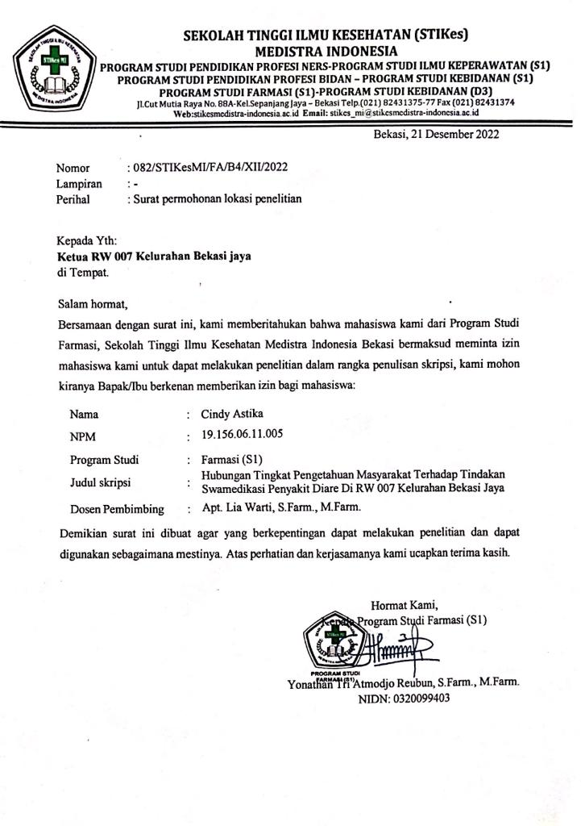
Lampiran 2. Surat Balasan Izin Lokasi Penelitian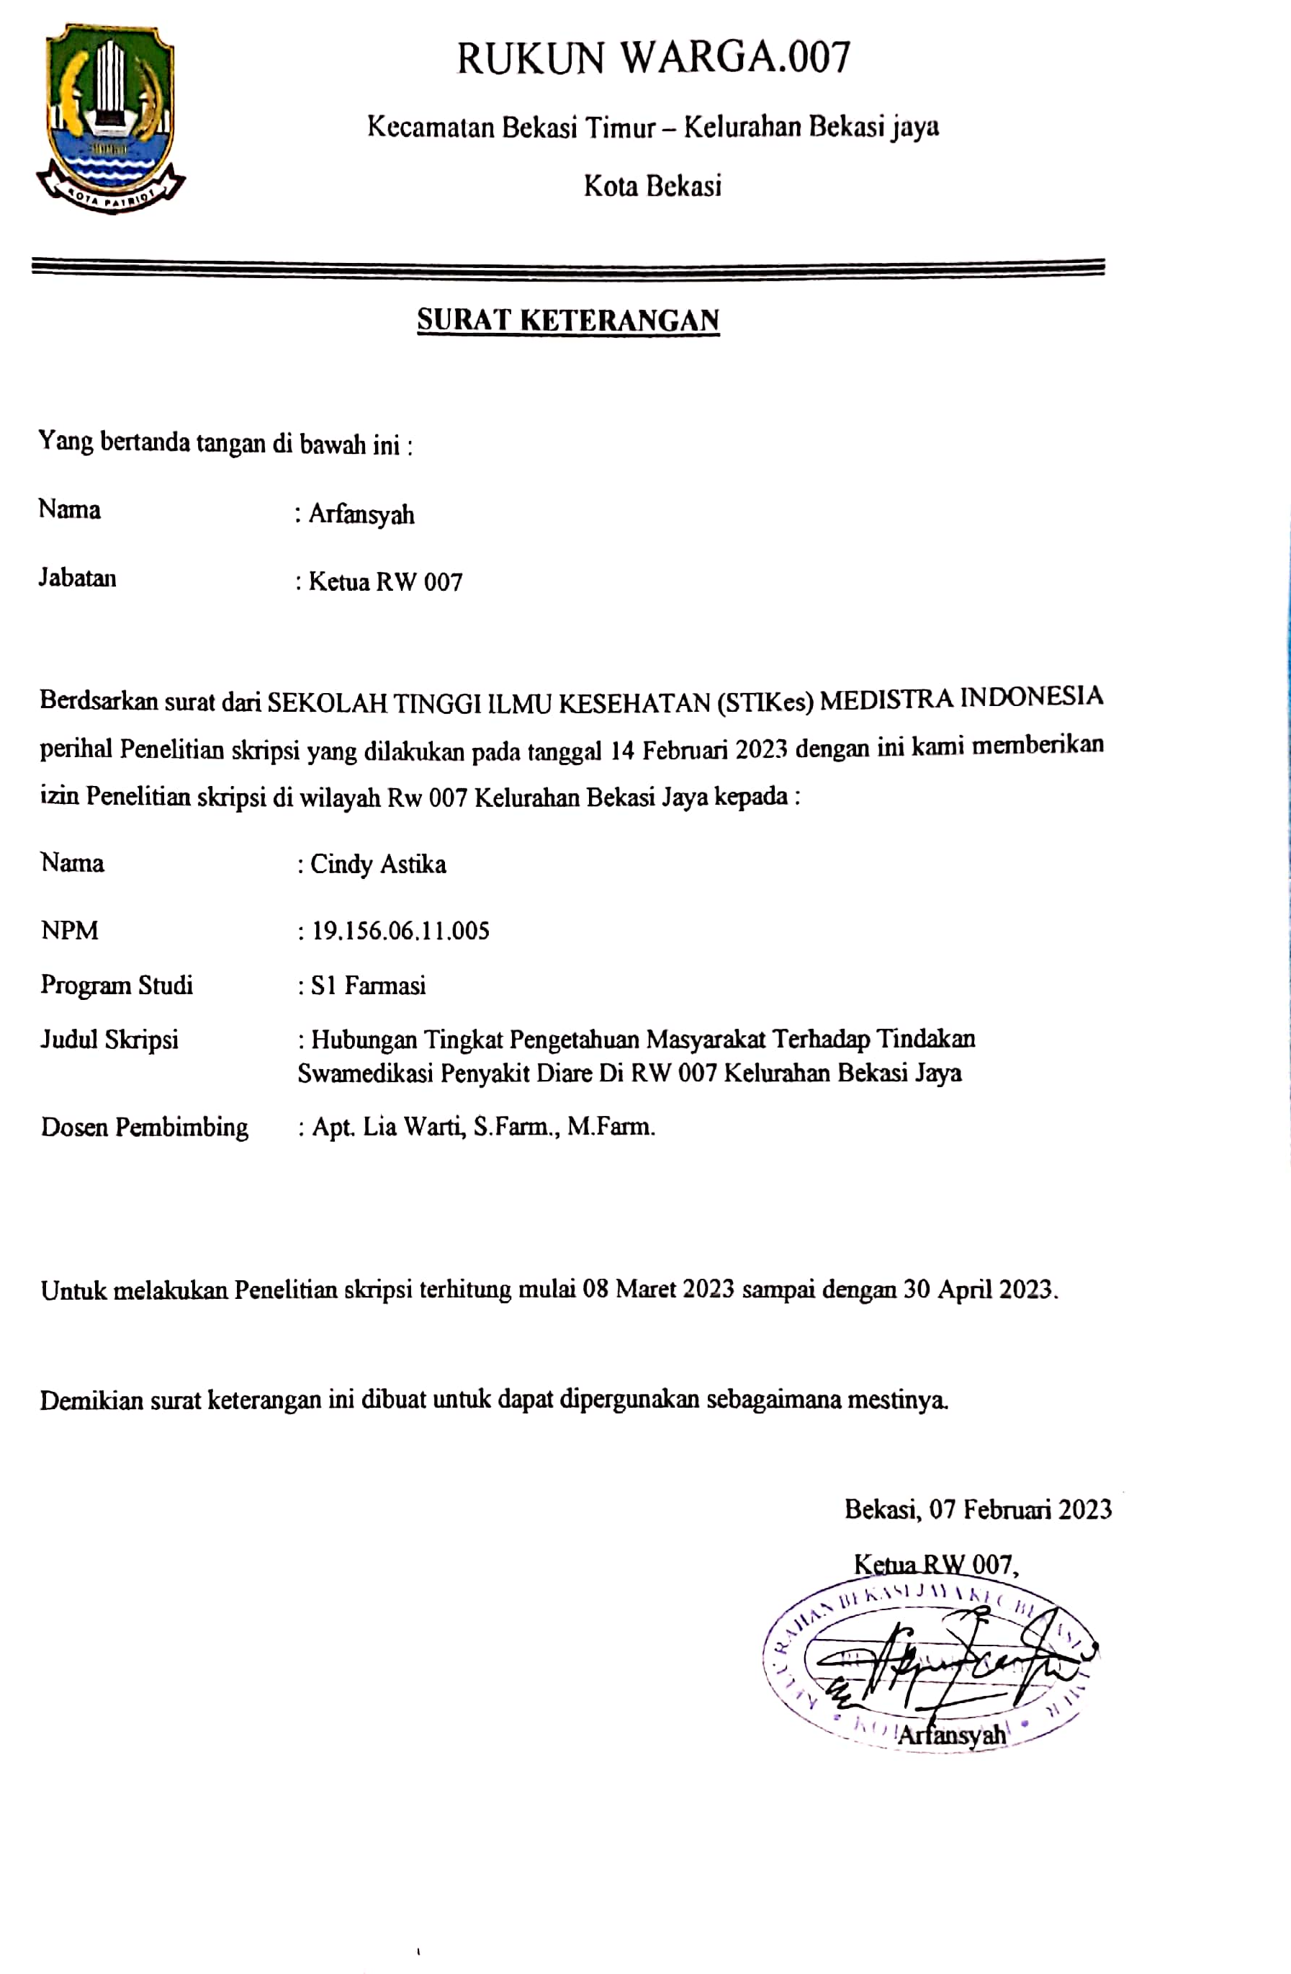

Lampiran 3. Kaji Etik
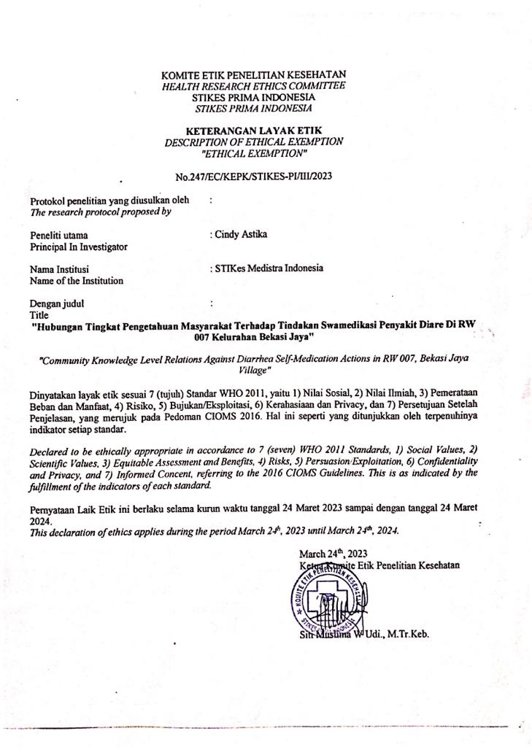

Lampiran 4. Pernyataan Persetujuan Ikut Penelitian
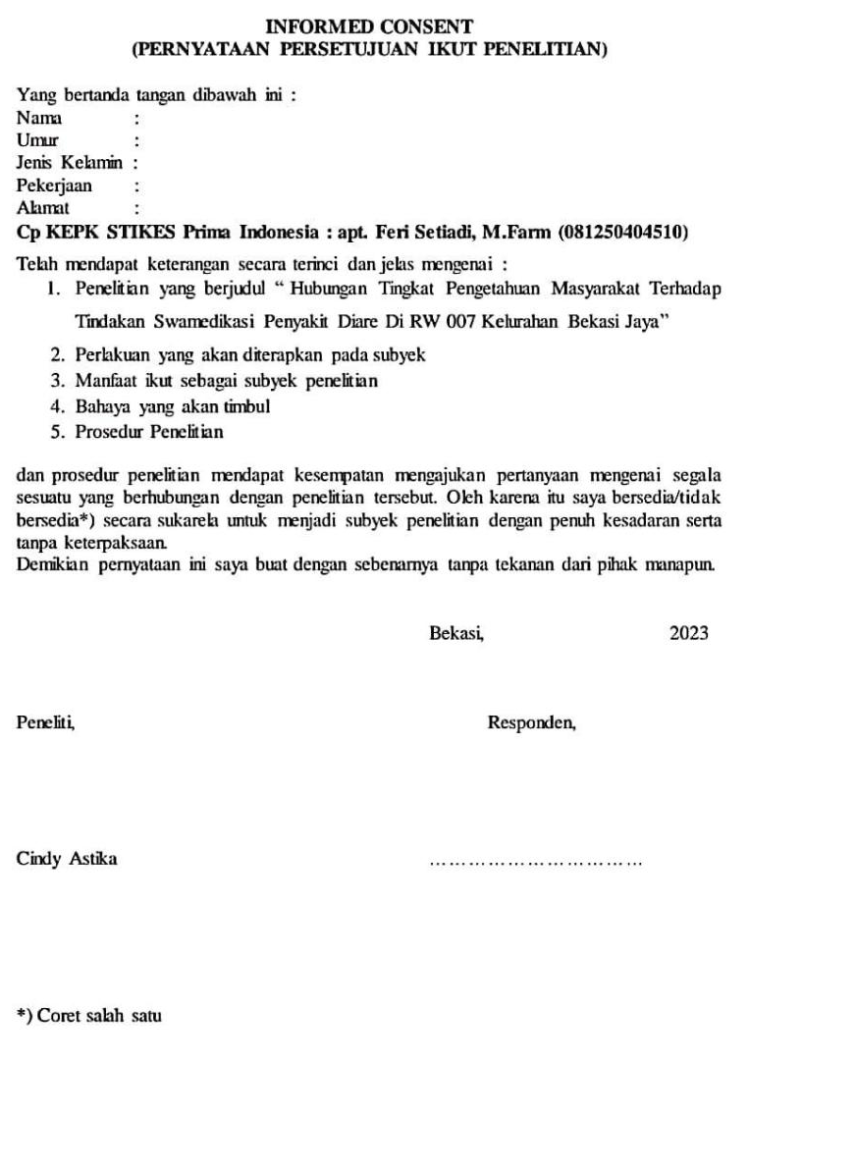

Lampiran 5. Lembar Sosiodemografi Responden
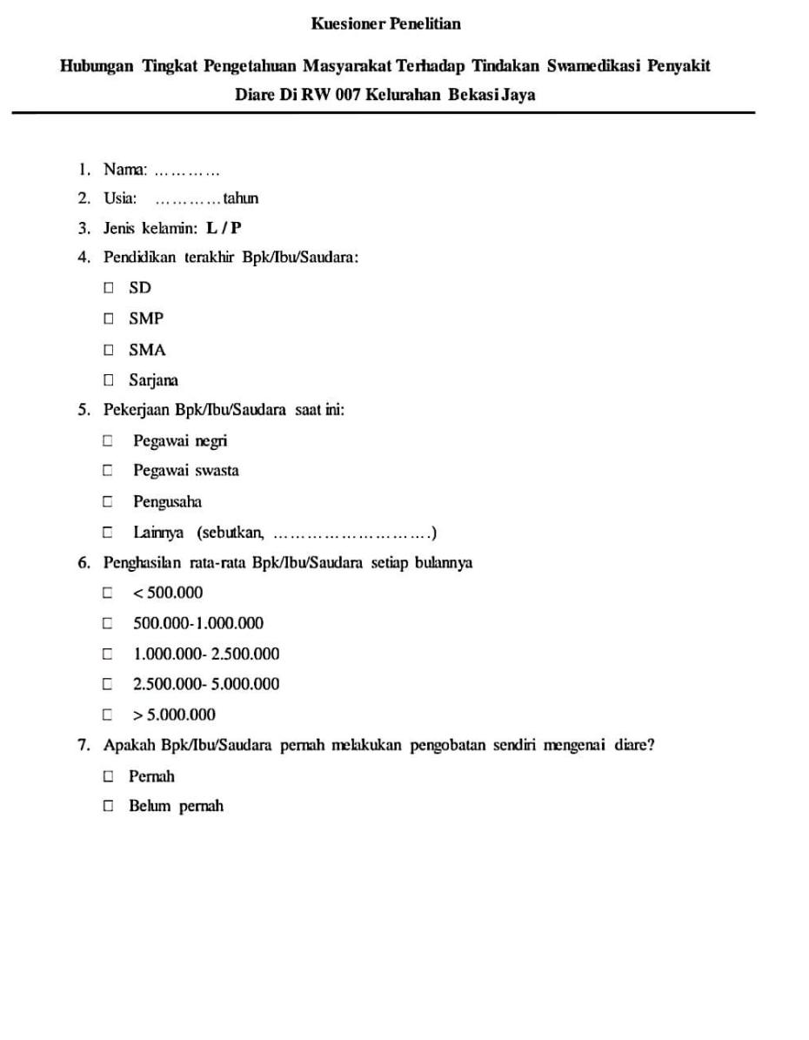

Lampiran 6. Kuesioner Tingkat Pengetahuan Responden
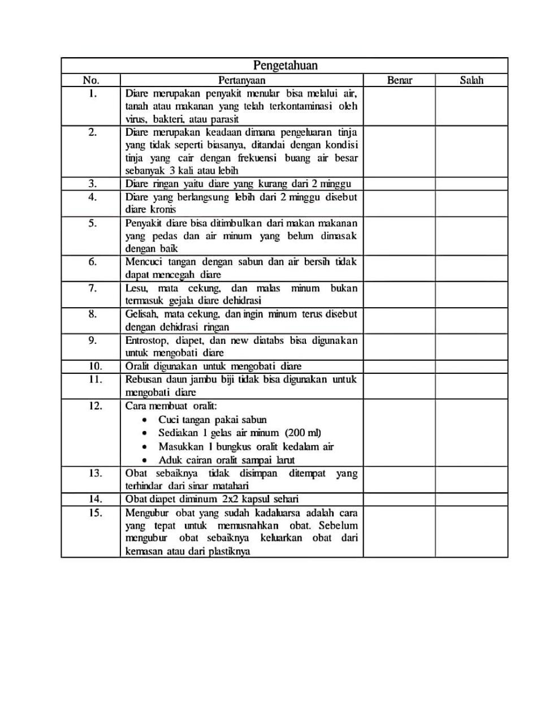Catatan:
Prosedur Analisis Data Kuesioner Tingkat Pengetahuan adalah sebagai berikut:
- Setiap pertanyaan dinilai berdasarkan skala guttman yaitu benar = 1 dan salah = 0
- Setiap pertanyaan dihitung dengan cara perkalian skala guttman dengan jumlah responden yang menjawab benar disebut sebagai jumlah bobot
- Nilai total skor dihitung dengan rumus:
$=\frac{Jumlah bobot }{Total responden × skor tertinggi}×100\%$

Lampiran 7. Kuesioner Tingkat Tindakan Responden
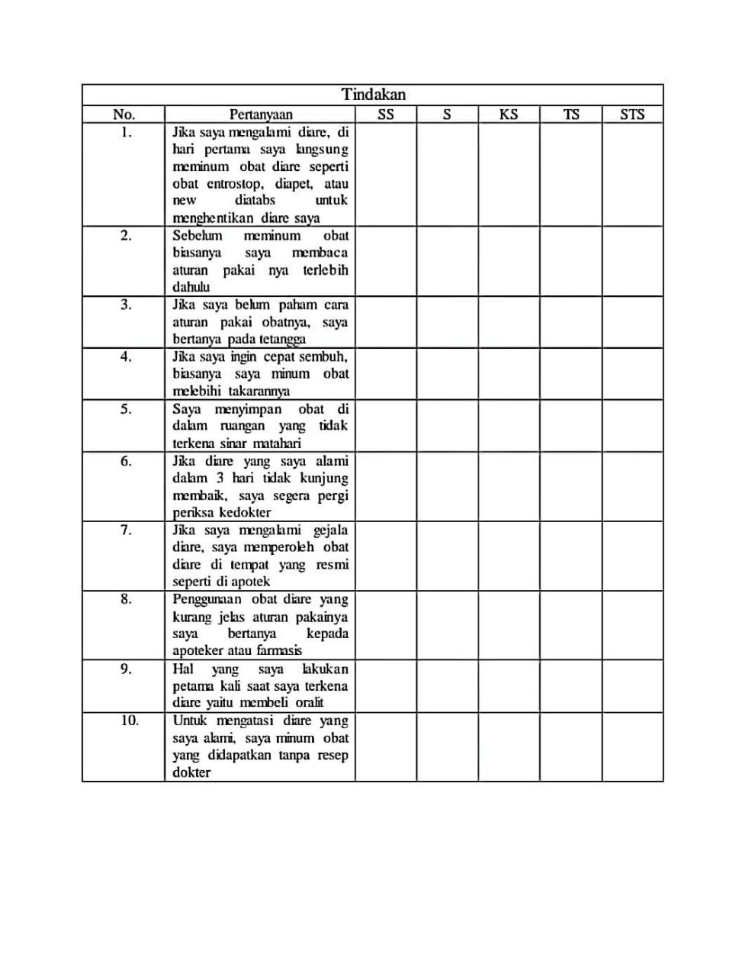
Catatan:
Prosedur Analisis Data Kuesioner Tingkat Tindakan adalah sebagai berikut:
- Setiap pertanyaan dinilai berdasarkan skala likert yaitu Sangat Setuju (SS) = 5, Setuju (S) = 4, Kurang Setuju (KS) = 3, Tidak Setuju (TS) = 2, dan Sangat Tidak Setuju (STS) = 1
- Setiap pertanyaan dihitung dengan cara perkalian skala likert dengan jumlah responden yang disebut sebagai bobot dan masing-masing bobot dijumlahkan yang disebut sebagai jumlah bobot.
- Nilai total skor dihitung dengan rumus:
$=\frac{Jumlah bobot }{Total responden × skor tertinggi}×100\%$
- Interpretasi skor akhir dikategorikan sebagai berikut:
- SS = 80% - 100%  - S = 60% - 79.99%  - KS = 40% - 59.99% | - TS = 20% - 39.99%  - STS = 0% - 19.99%

Lampiran 8. Data Nilai Kuesioner Tingkat Pengetahuan Responden
No. | Pertanyaan | Skala | Σ responden | Bobot (skala×responden) | Σ bobot | Nilai *
1 | Diare merupakan penyakit menular bisa melalui air, tanah atau makanan yang telah terkontaminasi oleh virus, bakteri, atau parasite | Benar = 1  Salah = 0 | 51  49 | 51  0 | 51 | 51%
2 | Diare merupakan keadaan dimana pengeluaran tinja yang tidak seperti biasanya, ditandai dengan kondisi tinja yang cair dengan frekuensi buang air besar sebanyak 3 kali atau lebih | Benar = 1  Salah = 0 | 93  7 | 93  0 | 93 | 93%
3 | Diare ringan yaitu diare yang kurang dari 2 minggu | Benar = 1  Salah = 0 | 80  20 | 80  0 | 80 | 80%
4 | Diare yang berlangsung lebih dari 2 minggu disebut diare kronis | Benar = 1  Salah = 0 | 39  61 | 39  0 | 39 | 39%
5 | Penyakit diare bisa ditimbulkan dari makan makanan yang pedas dan air minum yang belum dimasak dengan baik | Benar = 1  Salah = 0 | 97  3 | 97  0 | 97 | 97%
6 | Mencuci tangan dengan sabun dan air bersih tidak dapat mencegah diare | Benar = 1  Salah = 0 | 98  2 | 98  0 | 98 | 98%
7 | Lesu, mata cekung, dan malas minum bukan termasuk gejala diare dehidrasi | Benar = 1  Salah = 0 | 91  9 | 91  0 | 91 | 91%
8 | Gelisah, mata cekung, dan ingin minum terus disebut dengan dehidrasi ringan | Benar = 1  Salah = 0 | 54  46 | 54  0 | 54 | 54%
9 | Entrostop, diapet, dan new diatabs bisa digunakan untuk mengobati diare | Benar = 1  Salah = 0 | 100  0 | 100  0 | 100 | 100%
10 | Oralit digunakan untuk mengobati diare | Benar = 1  Salah = 0 | 62  38 | 62  0 | 62 | 62%
11 | Rebusan daun jambu biji tidak bisa digunakan untuk mengobati diare | Benar = 1  Salah = 0 | 92  8 | 92  0 | 92 | 92%
12 | Cara membuat oralit:  - Cuci tangan pakai sabun  - Sediakan 1 gelas air minum (200 ml)  - Masukan 1 bungkus oralit kedalam air  - Aduk cairan oralit sampai larut | Benar = 1  Salah = 0 | 98  2 | 98  0 | 98 | 98%
13 | Obat sebaiknya tidak disimpan ditempat yang terhindar dari sinar matahari | Benar = 1  Salah = 0 | 68  32 | 68  0 | 68 | 68%
14 | Obat diapet diminum 2x2 kapsul sehari | Benar = 1  Salah = 0 | 72  28 | 72  0 | 72 | 72%
15 | Mengubur obat yang sudah kadaluarsa adalah cara yang tepat untuk memusnahkan obat. Sebelum mengubur obat sebaiknya keluarkan obat dari kemasan atau dari plastiknya | Benar = 1  Salah = 0 | 77  23 | 77  0 | 77 | 77%

Lampiran 9. Data Nilai Kuesioner Tingkat Tindakan Responden
No. | Pertanyaan | Skala | Σ responden | Bobot (skala×responden) | Σ bobot | Nilai *
1 | Jika saya mengalami diare, di hari pertama saya langsung meminum obat diare seperti obat entrostop, diapet, atau new diatabs untuk menghentikan diare saya | 5  4  3  2  1 | 31  69  0  0  0 | 155  276  0  0  0 | 431 | 86.2%
2 | Sebelum meminum obat biasanya saya membaca aturan pakainya terlebih dahulu | 5  4  3  2  1 | 30  70  0  0  0 | 150  280  0  0  0 | 430 | 86%
3 | Jika saya belum paham cara aturan pakai obatnya, saya bertanya pada tetangga | 5  4  3  2  1 | 3  38  39  15  5 | 15  152  117  30  5 | 319 | 63.8%
4 | Jika saya ingin cepat sembuh, biasanya saya minum obat melebihi takarannya | 5  4  3  2  1 | 0  19  55  21  5 | 0  76  165  42  5 | 288 | 57.6%
5 | Saya menyimpan obat di dalam ruangan yang tidak terkena sinar matahari | 5  4  3  2  1 | 5  65  29  1  0 | 25  260  87  2  0 | 374 | 69.4%
6 | Jika diare yang saya alami dalam 3 hari tidak kunjung membaik, saya segera pergi periksa ke dokter | 5  4  3  2  1 | 25  75  0  0  0 | 125  300  0  0  0 | 425 | 85%
7 | Jika saya mengalami gejala diare, saya memperoleh obat diare di tempat yang resmi seperti di apotek | 5  4  3  2  1 | 9  72  19  0  0 | 45  288  57  0  0 | 390 | 78%
8 | Penggunaan obat diare yang kurang jelas aturan pakaianya saya bertanya kepada apoteker atau farmasis | 5  4  3  2  1 | 11  77  12  0  0 | 55  308  36  0  0 | 399 | 79.8%
9 | Hal yang saya lakukan pertama kali saat saya terkena diare yaitu membeli oralit | 5  4  3  2  1 | 2  66  21  11  0 | 10  264  63  22  0 | 359 | 71.8%
10 | Untuk mengatasi diare yang saya alami, saya minum obat yang didapatkan tanpa resep dokter | 5  4  3  2  1 | 8  75  15  2  0 | 40  300  45  4  0 | 389 | 77.8%

Lampiran 10. Data Kuesioner Pengetahuan
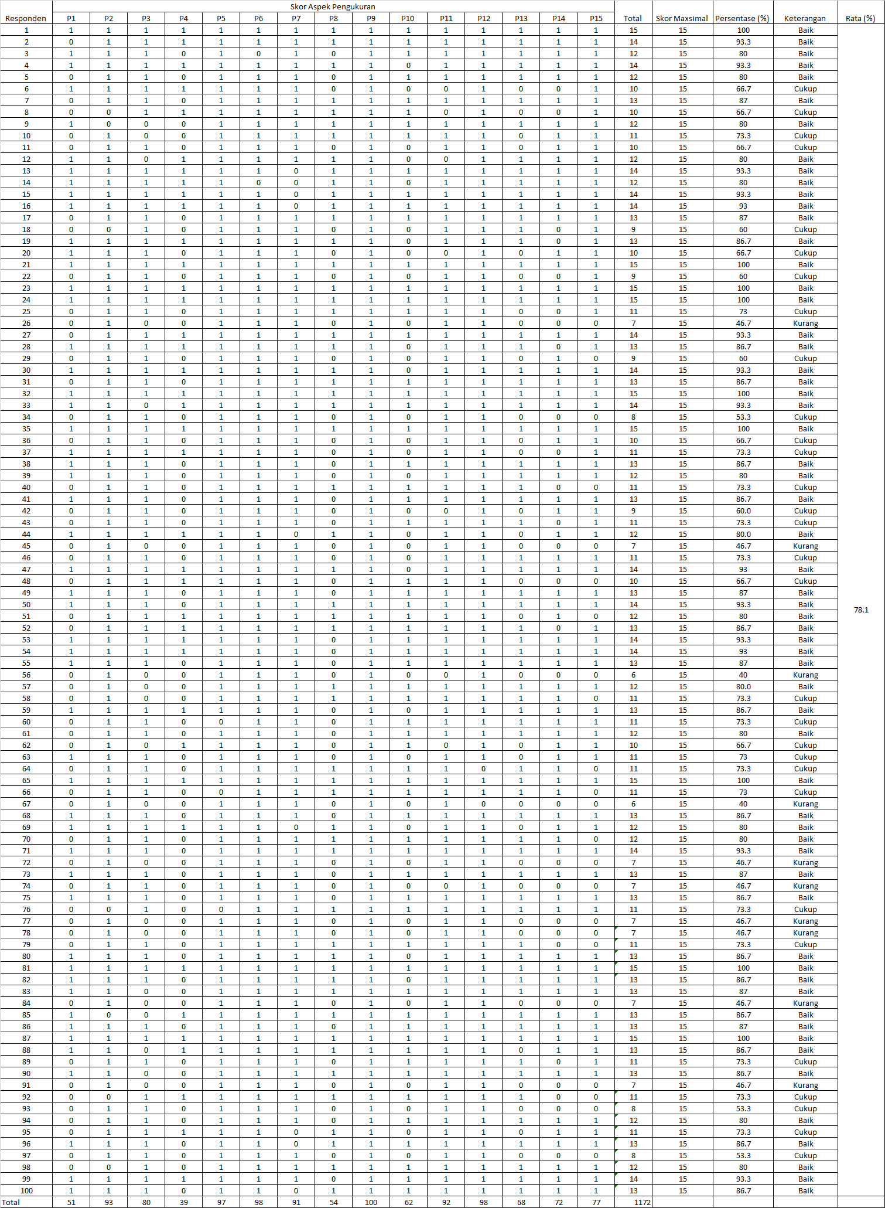

Lampiran 11. Data Kuesioner Tindakan
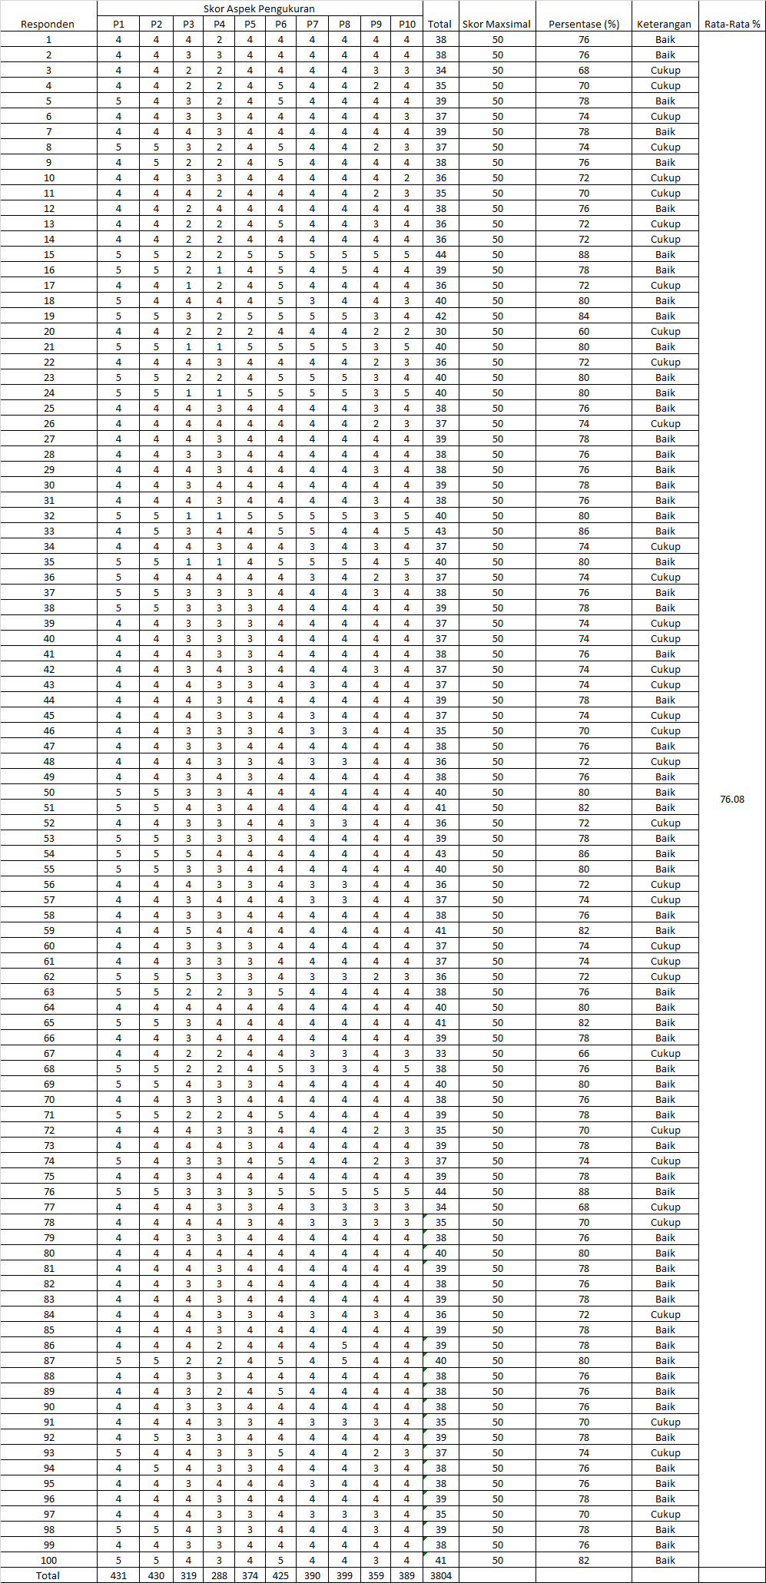
Lampiran 12. Uji Validitas Kuesioner Tingkat Pengetahuan
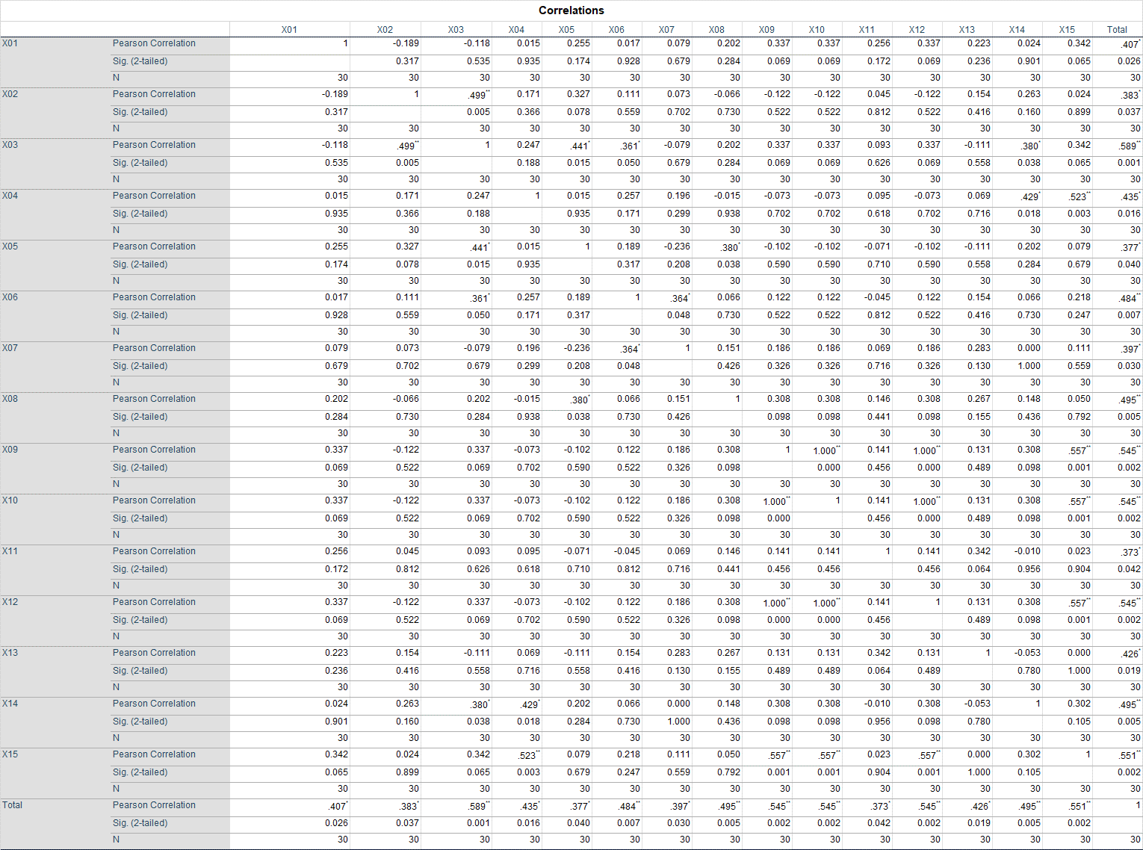

Lampiran 13. Uji Reabilitas Tingkat Pengetahuan

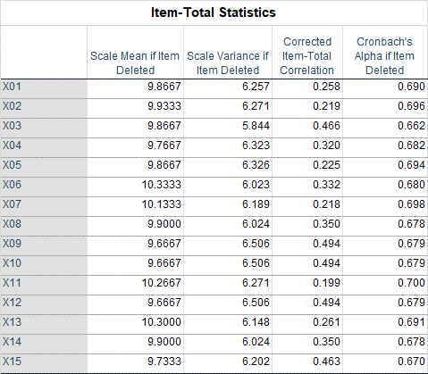

Lampiran 14. Uji Validitas Kuesioner Tingkat Tindakan
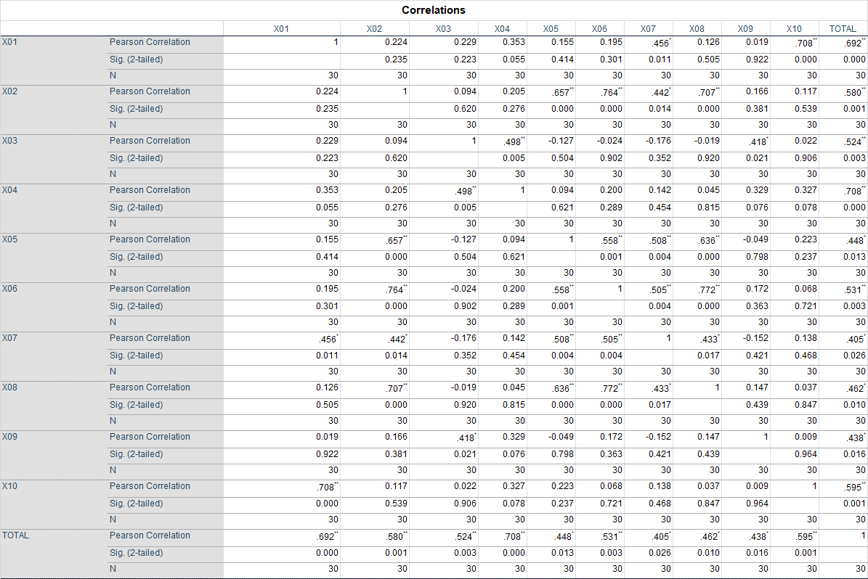

Lampiran 15. Uji Reabilitas Tingkat Tindakan

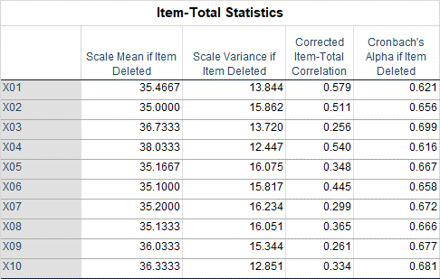

Lampiran 16. Hasil Uji Chi-square
Chi-Square Tests
 | Value | df | Asymptotic Significance (2-sided)
Pearson Chi-Square | 34.823ª | 2 | .000
Likelihood Ratio | 38.905 | 2 | .000
Linear-by-Linear Association | 34.470 | 1 | .000
N of Valid Cases | 100

Lampiran 17. Dokumentasi Penelitian
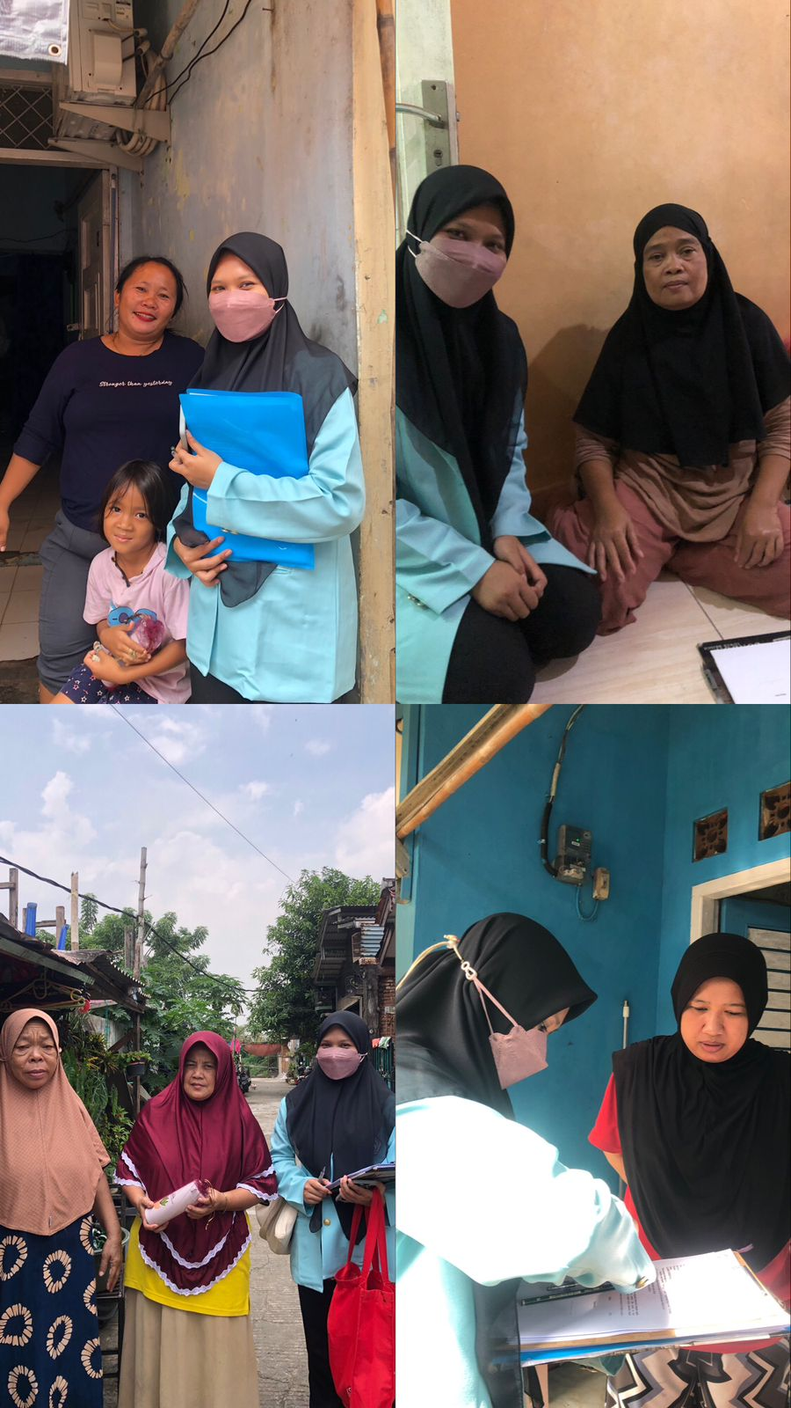
Lampiran 18. Biografi Peneliti


- DATA PRIBADI
Nama Lengkap : Cindy Astika
NPM : 191560611005
Tempat, Tanggal Lahir : Blora, 11 Desember 2001
Jenis Kelamin : Perempuan
Agama : Islam
Alamat : Perum Mulya Asri 1 Blok A4 No. 15
RT 0020/05 Kel. Sukamulya Kec. Cikupa
Kab. Tangerang
- RIWAYAT PENDIDIKAN
SDN Sukamulya I : 2007 - 2013
SMPN 1 Cikupa : 2013 - 2016
SMK Kesehatan Utama Insani : 2016 - 2019

